BỘ CÔNG THƯƠNG
ĐẠI HỌC CÔNG NGHIỆP HÀ NỘI


BÁO CÁO BÀI TẬP LỚN
HỌC PHẦN: IT6077 - PHÂN TÍCH DỮ LIỆU LỚN
ĐỀ TÀI: PHÂN TÍCH DỮ LIỆU TAI NẠN GIAO THÔNG VÀ DỰ ĐOÁN CHẤN THƯƠNG BẰNG MÔ HÌNH XGBOOST

Giảng viên hướng dẫn : TS. Nguyễn Mạnh Cường
Lớp : 20251IT6077002
Nhóm : 20
Sinh viên thực hiện : | 1. Nguyễn Hoàng Tùng - 2022602302
 | 2. Nguyễn Minh Hiếu - 2023605082

Hà Nội, tháng 12 năm 2025
PHIẾU HỌC TẬP CÁ NHÂN/NHÓM
I. Thông tin chung
1. Tên lớp: KHMT01. Khóa : 17
2. Họ và tên sinh viên: Nguyễn Hoàng Tùng Mã sinh viên: 2022602302
3. Tên nhóm : Nhóm 20
II. Nội dung học tập
1.Tên chủ đề Phân tích dữ liệu tai nạn giao thông và dự đoán chấn thương bằng mô hình XGBoost
2. Hoạt động của sinh viên:
-Hoạt động/Nội dung 1: Thành lập nhóm học tập, lập kế hoạch làm bài tập lớn, thực hiện nghiên cứu phát biểu bài toán.
Mục tiêu/chuẩn đầu ra: L3.
-Hoạt động/Nội dung 2: Tìm hiểu các kỹ thuật phổ biến giải quyết bài toán. Tìm hiểu kỹ thuật chính sẽ sử dụng để thực nghiệm trong bài tập lớn.
Mục tiêu/chuẩn đầu ra: L3.
-Hoạt động/Nội dung 3: Tiến hành các bước thu thập, tiền xử lý dữ liệu; sử dụng các công cụ phù hợp để thực nghiệm; tổng hợp, so sánh, đánh giá kết quả. Xây dựng chương trình demo (nếu có), viết báo cáo bài tập lớn .
3. Sản phẩm nghiên cứu: Báo cáo thí nghiệm/ Thực nghiệm + Chương trình demo (nếu có).
III. Nhiệm vụ học tập
1) Tổng hợp kiến thức đã học trong học phần, ứng dụng kiến thức, kỹ năng học được để giải quyết một bài toán thực tế liên quan tới phân tích dữ liệu.
2) Hoàn thành bài tập lớn theo đúng thời gian quy định
3) Nộp bài và báo cáo sản phẩm theo chủ đề được giao trước giảng viên và những sinh viên khác.
IV. Học liệu thực hiện Tiểu luận, Bài tập lớn, Bài tập lớn/Dự án
1. Tài liệu học tập : Các tài liệu hướng dẫn thực hiện bài tập lớn do giảng viên cung cấp, các tài liệu, code mẫu tham khảo trong bài giảng và trên mạng internet.
2. Phương tiện, nguyên liệu thực hiện bài tập lớn: sử dụng các công cụ phù hợp: Excel, Weka, PyCharm, Anaconda, Jupiter Notebook, Google Collab, R, Apache Hadoop, Apache Spark…

PHIẾU HỌC TẬP CÁ NHÂN/NHÓM
I. Thông tin chung
1. Tên lớp: CNTT06. Khóa : 18
2. Họ và tên sinh viên: Nguyễn Minh Hiếu Mã sinh viên: 2023605082
3. Tên nhóm : Nhóm 20
II. Nội dung học tập
1.Tên chủ đề : Phân tích dữ liệu tai nạn giao thông và dự đoán chấn thương bằng mô hình XGBoost
2. Hoạt động của sinh viên:
-Hoạt động/Nội dung 1: Thành lập nhóm học tập, lập kế hoạch làm bài tập lớn, thực hiện nghiên cứu phát biểu bài toán.
Mục tiêu/chuẩn đầu ra: L3.
-Hoạt động/Nội dung 2: Tìm hiểu các kỹ thuật phổ biến giải quyết bài toán. Tìm hiểu kỹ thuật chính sẽ sử dụng để thực nghiệm trong bài tập lớn.
Mục tiêu/chuẩn đầu ra: L3.
-Hoạt động/Nội dung 3: Tiến hành các bước thu thập, tiền xử lý dữ liệu; sử dụng các công cụ phù hợp để thực nghiệm; tổng hợp, so sánh, đánh giá kết quả. Xây dựng chương trình demo (nếu có), viết báo cáo bài tập lớn .
3. Sản phẩm nghiên cứu: Báo cáo thí nghiệm/ Thực nghiệm + Chương trình demo (nếu có).
III. Nhiệm vụ học tập
1) Tổng hợp kiến thức đã học trong học phần, ứng dụng kiến thức, kỹ năng học được để giải quyết một bài toán thực tế liên quan tới phân tích dữ liệu.
2) Hoàn thành bài tập lớn theo đúng thời gian quy định
3) Nộp bài và báo cáo sản phẩm theo chủ đề được giao trước giảng viên và những sinh viên khác.
IV. Học liệu thực hiện Tiểu luận, Bài tập lớn, Bài tập lớn/Dự án
1. Tài liệu học tập : Các tài liệu hướng dẫn thực hiện bài tập lớn do giảng viên cung cấp, các tài liệu, code mẫu tham khảo trong bài giảng và trên mạng internet.
2. Phương tiện, nguyên liệu thực hiện bài tập lớn: sử dụng các công cụ phù hợp: Excel, Weka, PyCharm, Anaconda, Jupiter Notebook, Google Collab, R, Apache Hadoop, Apache Spark…

KẾ HOẠCH THỰC HIỆN BÀI TẬP LỚN
Tên lớp: 20251IT6077002 Khóa: K17
Tên nhóm: Nhóm 20
Họ và tên sinh viên:
1. Nguyễn Hoàng Tùng - 2022602302
2. Nguyễn Minh Hiếu - 2023605082
Tên chủ đề: Phân tích dữ liệu tai nạn giao thông và dự đoán chấn thương bằng mô hình XGBoost
Tuần | Người thực hiện | Nội dung công việc | Phương pháp
1 | Cả nhóm | - Tìm hiểu tổng quan về đề tài an toàn giao thông.  - Sưu tầm bộ dữ liệu tai nạn. | - Sưu tầm tài liệu  - Tìm kiếm Kaggle
 | Nguyễn Hoàng Tùng | - Viết Lời cảm ơn, Lời nói đầu.  - Viết báo cáo Chương 1 (Tổng quan). | - Nghiên cứu tài liệu
2 | Cả nhóm | - Nghiên cứu lý thuyết phân tích dữ liệu & XGBoost.  - Tìm hiểu bài toán Phân lớp (Classification). | - Đọc giáo trình  - Tài liệu kỹ thuật
 | Nguyễn Minh Hiếu | - Tìm hiểu thư viện Pandas, Scikit-learn, XGBoost.  - Viết báo cáo Chương 2 (Cơ sở lý thuyết). | - Thực hành code  - Tổng hợp kiến thức
3 | Cả nhóm | - Tiền xử lý: Gộp 4 file CSV, xử lý Null, Encode.  - Phân tích mô tả (EDA): Vẽ biểu đồ, thống kê. | - Lập trình Python  - Trực quan hóa
4 | Cả nhóm | - Xây dựng mô hình XGBoost.  - Tinh chỉnh tham số (Tuning).  - Viết báo cáo Chương 3 (Thực nghiệm). | - Thực nghiệm Colab  - Phân tích kết quả
5 | Nguyễn Hoàng Tùng | - Xây dựng script dự báo demo.  - Đánh giá hiệu năng (Confusion Matrix). | - Lập trình  - Kiểm thử
 | Nguyễn Minh Hiếu | - Viết báo cáo Chương 4 (Ứng dụng/Kết luận).  - Tổng hợp tài liệu tham khảo. | - Tổng hợp tài liệu
6 | Cả nhóm | - Tổng hợp, rà soát toàn bộ báo cáo.  - Chỉnh sửa format và làm slide. | - Làm việc nhóm

Ngày ... tháng ... năm ...
XÁC NHẬN CỦA GIẢNG VIÊN
(Ký, ghi rõ họ tên)
BÁO CÁO HỌC TẬP CÁ NHÂN/NHÓM
Tên lớp: 20251IT6077002 Khóa: K17
Tên nhóm: Nhóm 20
Họ và tên sinh viên:
1. Nguyễn Hoàng Tùng - 2022602302
2. Nguyễn Minh Hiếu - 2023605082
Tên chủ đề: Phân tích dữ liệu tai nạn giao thông và dự đoán chấn thương bằng mô hình XGBoost
Tuần | Người thực hiện | Nội dung công việc | Kết quả | Kiến nghị
1 | Cả nhóm | - Họp nhóm, thống nhất đề tài.  - Tải bộ dữ liệu. | Hoàn thành | Không
 | Nguyễn Hoàng Tùng | - Viết mở đầu, mục tiêu nghiên cứu.  - Tìm hiểu thực trạng. | Hoàn thành | Không
 | Nguyễn Minh Hiếu | - Xác định phạm vi.  - Tổng hợp Chương 1. | Hoàn thành | Không
2 | Nguyễn Hoàng Tùng | - Tìm hiểu lý thuyết Phân lớp & Độ đo đánh giá. | Hoàn thành | Không
 | Nguyễn Minh Hiếu | - Nghiên cứu thuật toán XGBoost.  - Tìm hiểu Kaggle Notebook. | Hoàn thành | Không
 | Cả nhóm | - Tổng hợp nội dung Chương 2. | Hoàn thành | Không
3 | Nguyễn Minh Hiếu | - Code Tiền xử lý (Merge, Clean data). | Hoàn thành | Không
 | Nguyễn Hoàng Tùng | - Code Phân tích mô tả (Biểu đồ, Tương quan). | Hoàn thành | Không
4 | Nguyễn Hoàng Tùng | - Chia tập dữ liệu.  - Huấn luyện XGBoost cơ bản. | Hoàn thành | Không
 | Nguyễn Minh Hiếu | - Tối ưu tham số.  - Phân tích Feature Importance. | Hoàn thành | Không
 | Cả nhóm | - Hoàn thiện Chương 3. | Hoàn thành | Không
5 | Nguyễn Minh Hiếu | - Đánh giá chi tiết mô hình.  - Đề xuất giải pháp. | Hoàn thành | Không
 | Nguyễn Hoàng Tùng | - Viết Kết luận.  - Soát lỗi báo cáo. | Hoàn thành | Không
6 | Cả nhóm | - Hoàn thiện bản cuối.  - Nộp bài. | Hoàn thành | Không

Ngày ... tháng ... năm ...
XÁC NHẬN CỦA GIẢNG VIÊN
(Ký, ghi rõ họ tên)

LỜI CẢM ƠN
Đầu tiên cho phép chúng em gửi lời cảm ơn sâu sắc tới các thầy/cô Trường Công Nghệ Thông Tin và Truyền Thông – Đại học Công nghiệp Hà Nội, những người đã hết mình truyền đạt và chỉ dẫn cho chúng em những kiến thức, những bài học quý báu và bổ ích. Đặc biệt, chúng em xin được bày tỏ sự tri ân và xin chân thành cảm ơn giảng viên Nguyễn Mạnh Cường, người đã trực tiếp hướng dẫn, chỉ bảo chúng em trong suốt quá trình học tập, nghiên cứu và hoàn thành được bài tập lớn.
Trải qua thời gian nghiên cứu và làm đề tài, nhóm chúng em đã khám phá được rất nhiều công nghệ mới, tuy nhiên, do năng lực, kiến thức và trình độ chuyên môn còn hạn hẹp nên không thể tránh khỏi một số thiết sót. Vì vậy, chúng em mong nhận được sự đóng góp ý kiến từ các thầy cô để giúp nhóm chúng em hoàn thiện kiến thức và bổ sung thêm thông tin cần thiết cho báo cáo của mình.
Một lần nữa, chúng em xin chân thành cảm ơn thầy và tất cả những người đã giúp đỡ và đồng hành cùng nhóm chúng em trong chặng đường này.
Chúng em xin trân trọng cảm ơn!
Sinh viên thực hiện
Nguyễn Hoàng Tùng
Nguyễn Minh Hiếu

MỤC LỤC
LỜI NÓI ĐẦU 1
CHƯƠNG 1TỔNG QUAN VỀ PHÂN TÍCH DỮ LIỆU VÀ BÀI TOÁN DỰ BÁO CHẤN THƯƠNG 3
1.1. Kiến thức tổng quan 3
1.1.1. Trí tuệ nhân tạo (Artificial Intelligence) 3
1.1.2. Học máy (Machine Learning) 5
1.1.3. Phân tích dữ liệu (Data analysis) 7
1.2. Tổng quan về bài toán phân tích dự báo 8
1.3. Bài toán dự báo mức độ chấn thương trong tai nạn giao thông 9
1.3.1. Giới thiệu chung 9
1.3.2. Mục đích, ý nghĩa của đề tài 9
1.3.3. Đầu vào và đầu ra của bài toán 11
1.3.4. Những thuận lợi, khó khăn khi giải quyết bài toán 12
1.3.5. Các ứng dụng của việc giải quyết bài toán 12
CHƯƠNG 2 CÁC PHƯƠNG PHÁP VÀ KỸ THUẬT 14
2.1. Tiền xử lý dữ liệu 14
2.2. Các phương pháp phân tích 15
2.2.1. Phương pháp phân tích mô tả 15
2.2.1.1. Phương pháp phân trên từng biến 16
2.2.1.2. Phương pháp phân trên nhiều biến 17
2.2.2. Phương pháp phân lớp dữ liệu 19
2.2.2.1. Tổng quan về bài toán phân lớp có giám sát 19
2.2.2.2. Cơ sở lý thuyết về Học máy tổ hợp (Ensemble Learning) và Boosting 20
2.2.2.3. Thuật toán XGBoost (eXtreme Gradient Boosting) 20
2.2.2.4. Các tiêu chí đánh giá mô hình phân lớp 22
2.3. Các công cụ 23
2.3.1. Python 23
2.3.2. Weka 24
2.4. Kết luận chương 2 25
CHƯƠNG 3 THỰC NGHIỆM 26
3.1. Dữ liệu thực nghiệm 26
3.2. Môi trường thực nghiệm 30
3.3. Quy trình thực nghiệm 31
3.3.1. Đặt mục tiêu: 31
3.3.2. Tiền xử lý dữ liệu 32
3.3.2.1. Hợp nhất dữ liệu 32
3.3.2.2. Xử lý dữ liệu thiếu và làm sạch 34
3.3.2.3. Kỹ thuật đặc trưng 35
3.3.2.4. Mã hóa dữ liệu (Data Encoding) 37
3.3.2.5. Chia tập dữ liệu 38
3.3.3. Phân tích mô tả 39
3.3.3.1. Thống kê cơ bản 40
3.3.3.2. Minh hoạ bằng biểu đồ 46
3.3.4. Phân tích dự báo 53
3.3.4.1. Thiết lập và cấu hình mô hình XGBoost 54
3.3.4.2. Kết quả đánh giá mô hình 59
3.3.4.3. Phân tích Tầm quan trọng của Đặc trưng (Feature Importance) 66
3.4. Thảo luận và So sánh mô hình 68
CHƯƠNG 4 XÂY DỰNG WEBSITE CHO MÔ HÌNH học máy DỰ ĐOÁN CHẤN THƯƠNG TAI NẠN GIAO THÔNG 74
4.1. Giới thiệu chung 74
4.2. Kiến trúc và chức năng chính của hệ thống 74
4.2.1. Các thành phần chính 74
4.2.1.1. Tầng Giao diện 74
4.2.1.2. Tầng Xử lý Logic & API 75
4.2.1.3. Tầng Mô hình & Dữ liệu 76
4.2.2. Sơ đồ kiến trúc hệ thống 76
4.2.3. Các chức năng chính của hệ thống 76
4.2.3.1. Chức năng Nhập liệu tham số (Input Parameters) 76
4.2.3.2. Chức năng Dự báo (Prediction Engine) 77
4.2.3.3. Chức năng Hiển thị kết quả và Cảnh báo 77
4.3. Đánh giá và định hướng phát triển trong tương lai 78
4.3.1. Hiệu quả của website dự báo 78
4.3.2. Định hướng phát triển trong tương lai 78
CHƯƠNG 5 KẾT LUẬN VÀ KIẾN NGHỊ 80
5.1. Kết luận chung 80
5.2. Kiến nghị và Hướng phát triển 81
5.2.1. Giải pháp cải thiện mô hình 81
5.2.2. Ứng dụng thực tiễn 81

DANH MỤC HÌNH ẢNH
Hình 1.1. Quy trình phân tích dữ liệu 7
Hình 2.1. Phương pháp phân tích mô tả 15
Hình 3.1. Hợp nhất dữ liệu 34
Hình 3.2. Loại bỏ các đặc trưng không cần thiết 35
Hình 3.3. Xoá các dòng thiếu nhiều hoặc thiếu dữ liệu cột mục tiêu 35
Hình 3.4. Xử lý thời gian 36
Hình 3.5. Xử lý biến mục tiêu 37
Hình 3.6. Tính toán độ tuổi 37
Hình 3.7. Mã hoá dữ liệu bằng kỹ thuật Label Encoding 38
Hình 3.8. Chia tập dữ liệu 39
Hình 3.9. Bảng kết quả thống kê 41
Hình 3.10. Thống kê cột tuổi 41
Hình 3.11. Phân tích thời gian xảy ra tai nạn 42
Hình 3.12. Tỉ lệ phân bố biến mục tiêu 43
Hình 3.13. Phân tích đa biến 44
Hình 3.14. Phân bố số lượng nạn nhân theo mức độ chấn thương 47
Hình 3.15. Phân bố độ tuổi của người gặp tai nạn 48
Hình 3.16. Số vụ tai nạn theo khung giờ trong ngày 49
Hình 3.17. Thống kê tai nạn theo điều kiện thời tiết 50
Hình 3.18. Thống kê tai nạn theo loại đường 50
Hình 3.19. Phân bố độ tuổi theo mức độ chấn thương 51
Hình 3.20. Mức độ chấn thương phân theo giới tính 52
Hình 3.21. Ma trận tương quan giữa các đặc trưng 53
Hình 3.22. Sử dụng multi:softprob 55
Hình 3.23. Cân bằng trọng số 56
Hình 3.24. Phân tầng 5-Fold 56
Hình 3.25. Khởi tạo không gian tìm kiếm 57
Hình 3.26. Kết hợp grid search và 5-fold 59
Hình 3.27. Kết quả hiệu năng tổng thể 10 lần huấn luyện 63
Hình 3.28. Ma trận nhầm lẫn 65
Hình 3.29. Sử dụng Random Forest để xử lý bài toán 70
Hình 3.30. Sử dụng Logistic Regression để xử lý bài toán 71
Hình 4.1. Giao diện trang web 75
Hình 4.2. Giao diện hiển thị kết quả 78
DANH MỤC TỪ VIẾT TẮT
- AI: Artificial Intelligence (Trí tuệ nhân tạo)
- ML: Machine Learning (Học máy)
- XGBoost: eXtreme Gradient Boosting
- RF: Random Forest
- LR: Logistic Regression
- NLP: Natural Language Processing (Xử lý ngôn ngữ tự nhiên)
- DA: Data Analysis (Phân tích dữ liệu)
- PCA: Principal Component Analysis (Phân tích thành phần chính)
- KNN: K-Nearest Neighbors
- SVM: Support Vector Machine
- SMOTE: Synthetic Minority Over-sampling Technique (Kỹ thuật sinh mẫu thiểu số nhân tạo)

LỜI NÓI ĐẦU
Trong bối cảnh công nghệ ngày càng phát triển mạnh mẽ, đặc biệt là sự tiến bộ vượt bậc của trí tuệ nhân tạo, học máy và phân tích dữ liệu, việc ứng dụng các kỹ thuật này vào đời sống xã hội và giao thông vận tải đã mở ra những chân trời mới trong việc quản lý rủi ro và đảm bảo an toàn. Dự đoán mức độ nghiêm trọng của tai nạn giao thông bằng các thuật toán học máy, đặc biệt là mô hình XGBoost, nổi lên như một hướng nghiên cứu đầy triển vọng, hứa hẹn mang lại những giải pháp chính xác và hiệu quả nhằm giảm thiểu thiệt hại về người và tài sản.
Tai nạn giao thông không chỉ đơn thuần là những sự cố ngẫu nhiên mà là kết quả của sự tương tác phức tạp giữa nhiều yếu tố, từ điều kiện môi trường, đặc điểm phương tiện đến hành vi của người tham gia giao thông. Nhu cầu phân tích và dự báo chính xác mức độ chấn thương ngày càng trở nên cấp thiết nhằm hỗ trợ các cơ quan quản lý, lực lượng chức năng và hệ thống y tế trong việc phản ứng nhanh và ra quyết định. Tuy nhiên, khối lượng dữ liệu khổng lồ và tính đa dạng của các biến số đã đặt ra thách thức lớn cho các phương pháp thống kê truyền thống. Để giải quyết vấn đề này, đề tài “Phân tích dữ liệu tai nạn giao thông và dự đoán chấn thương bằng mô hình XGBoost” tận dụng sức mạnh của phân tích dữ liệu lớn và thuật toán tăng cường (Gradient Boosting), nhằm xây dựng một hệ thống dự báo tự động, hiệu quả và có độ chính xác cao.
Nội dung của báo cáo sẽ bao gồm các chương như sau:
- Chương 1. Tổng quan về phân tích dữ liệu và bài toán: Giới thiệu khái quát về tình hình giao thông, vai trò của việc dự báo mức độ chấn thương, những khó khăn hiện tại, đồng thời xác định mục tiêu nghiên cứu. Chương này cũng trình bày ngắn gọn lý thuyết về AI, ML, DA và đặc biệt là thuật toán XGBoost – một kỹ thuật học máy mạnh mẽ và tiên tiến được sử dụng rộng rãi trong các bài toán phân loại và hồi quy.
- Chương 2. Các phương pháp và kỹ thuật: Trình bày các phương pháp và kỹ thuật được sử dụng trong nghiên cứu, bao gồm lý thuyết chuyên sâu về XGBoost, quy trình tiền xử lý dữ liệu, các công cụ và thư viện lập trình được áp dụng, cùng với cách tiếp cận xây dựng mô hình dự báo.
- Chương 3. Thực nghiệm: Chương này mô tả chi tiết quá trình huấn luyện và xây dựng mô hình XGBoost, kết quả dự báo và phân tích các đặc trưng quan trọng ảnh hưởng đến tai nạn. Kết quả đạt được từ mô hình sẽ được trình bày và đánh giá qua các chỉ số đo lường hiệu năng.
- Chương 4. Xây dựng ứng dụng dự báo tai nạn: (Nếu bạn có làm phần ứng dụng/web thì giữ lại, không thì có thể sửa thành "Đánh giá và thảo luận") Chương này tập trung vào việc triển khai mô hình đã huấn luyện lên môi trường thực tế (hoặc website/ứng dụng). Nội dung mô tả chi tiết quá trình tích hợp mô hình XGBoost, triển khai các chức năng để người dùng nhập liệu và nhận kết quả dự báo mức độ chấn thương.
- Phần kết luận: Tổng hợp lại những kết quả đạt được, đưa ra những nhận xét và đánh giá về hiệu quả của hệ thống, đồng thời đề xuất những giải pháp an toàn giao thông và hướng phát triển tiếp theo cho nghiên cứu.
Thông qua việc thực hiện đề tài, người thực hiện không chỉ làm chủ thêm kiến thức về AI, ML và kỹ năng phân tích dữ liệu với XGBoost, mà còn hướng tới việc tạo ra một công cụ hữu ích hỗ trợ cộng đồng. Đề tài không chỉ là một hành trình khám phá khoa học, mà còn là nỗ lực ứng dụng công nghệ vào thực tiễn, góp phần nâng cao ý thức và an toàn giao thông cho xã hội.

TỔNG QUAN VỀ PHÂN TÍCH DỮ LIỆU VÀ BÀI TOÁN DỰ BÁO CHẤN THƯƠNG

1.1. Kiến thức tổng quan

1.1.1. Trí tuệ nhân tạo (Artificial Intelligence)
Vào năm 1943, Warren McCulloch và Walter Pitts bắt đầu thực hiện nghiên cứu ba cơ sở lý thuyết cơ bản: Triết học cơ bản và chức năng của các nơ-ron thần kinh; phân tích các mệnh đề logic; lý thuyết dự đoán Turing. Các tác giả đã nghiên cứu đề xuất mô hình neural nhân tạo, mỗi neural đặc trưng bởi hai trạng thái “bật”, “tắt” và phát hiện mạng neural có khả năng học.
Trí tuệ nhân tạo (AI) được thiết lập bởi John McCarthy tại hội thảo đầu tiên về chủ đề này vào mùa hè năm 1956. Đồng thời, ông cũng đề xuất ngôn ngữ lập trình Lisp, một trong những ngôn ngữ lập trình hàm tiêu biểu, được sử dụng trong lĩnh vực AI. Sau đó, Alan Turing đưa ra “Turing test” như một phương pháp kiểm chứng hành vi thông minh.
Marvin Minsky và Seymour Papert đưa ra các chứng minh đầu tiên về giới hạn của các mạng neural đơn giản. Ngôn ngữ lập trình logic Prolog ra đời và được phát triển bởi Alan Colmerauer. Ted Shortliffe xây dựng thành công một số hệ chuyên gia đầu tiên trợ giúp chẩn đoán y học, các hệ thống này sử dụng ngôn ngữ luật để biểu diễn tri thức và suy diễn.
Vào đầu năm 1980, những nghiên cứu thành công liên quan đến AI như các hệ chuyên gia (expert systems), một dạng của chương trình AI mô phỏng tri thức và các kỹ năng phân tích của một hoặc nhiều chuyên gia con người. AI được áp dụng trong logic, khai phá dữ liệu, chẩn đoán y học và nhiều lĩnh vực ứng dụng khác trong công nghiệp. Sự thành công dựa vào nhiều yếu tố: Tăng khả năng tính toán của máy tính, tập trung giải quyết các bài toán con cụ thể, xây dựng các mối quan hệ giữa AI và các lĩnh vực khác giải quyết các bài toán tương tự và một sự chuyển giao mới của các nhà nghiên cứu cho các phương pháp trong toán học vững chắc và chẩn đoán khoa học chính xác.
Các lĩnh vực của trí tuệ nhân tạo:
- Lập luận, suy diễn tự động: Khái niệm lập luận và suy diễn được sử dụng rất phổ biến trong lĩnh vực AI. Lập luận là suy diễn logic, dùng để chỉ một tiến trình rút ra kết luận (tri thức mới) từ những giả thiết đã cho (được biểu diễn dưới dạng cơ sở tri thức). Như vậy, để thực hiện lập luận người ta cần có các phương pháp lưu trữ cơ sở tri thức và các thủ tục lập luận trên cơ sở tri thức đó.
- Biểu diễn tri thức: Muốn máy tính có thể lưu trữ và xử lý tri thức thì cần có các phương pháp biểu diễn tri thức. Các phương pháp biểu diễn tri thức ở đây bao gồm các ngôn ngữ biểu diễn và các kỹ thuật xử lý tri thức. Một ngôn ngữ biểu diễn tri thức được đánh giá là “tốt” nếu nó có tính biểu đạt cao và tính hiệu quả của thuật toán lập luận trong ngôn ngữ đó. Tính biểu đạt của ngôn ngữ thể hiện khả năng biểu diễn một phạm vi rộng lớn các thông tin trong một miền ứng dụng. Tính hiệu quả của các thuật toán lập luận thể hiện chi phí về thời gian và không gian dành cho việc lập luận.
- Lập kế hoạch: Khả năng suy ra các mục đích cần đạt được đối với các nhiệm vụ đưa ra và xác định dãy các hành động cần thực hiện để đạt được mục đích đó.
- Xử lý ngôn ngữ tự nhiên: Là một nhánh của AI, tập trung vào các ứng dụng trên ngôn ngữ của con người. Các ứng dụng trong nhận dạng tiếng nói, nhận dạng chữ viết, dịch tự động, tìm kiếm thông tin…
- Hệ chuyên gia: Cung cấp các hệ thống có khả năng suy luận để đưa ra những kết luận. Các hệ chuyên gia có khả năng xử lý lượng thông tin lớn và cung cấp các kết luận dựa trên những thông tin đó. Có rất nhiều hệ chuyên gia nổi tiếng như các hệ chuyên gia y học MYCIN, đoán nhận cấu trúc phân tử từ công thức hóa học DENDRAL…
Một số ứng dụng của trí tuệ nhân tạo:
- Lĩnh vực giáo dục: Mô hình trường học thông minh hay học trực tuyến ngày một phát triển nhờ ứng dụng AI vào quá trình tương tác học tập giữa nhà trường và học sinh, sinh viên tạo ra một hệ sinh thái về giáo dục mà ở đó nhà trường và học sinh tương tác với nhau một cách thuận lợi và nhanh chóng thông qua hệ sinh thái này.
- Lĩnh vực y tế: Chẩn đoán, điều trị và theo dõi bệnh giúp nâng cao chăm sóc sức khỏe con người, giảm chi phí chữa bệnh cho người dân, trong đó kể cả các dự án như điều trị ung thư bằng AI, robot chăm sóc y tế…
- Công nghiệp: Nhận dạng hình ảnh, giọng nói, robot thông minh, xe tự hành, hệ thống tương tác thực ảo… đã phát triển mạnh mẽ nhờ sự phát triển của mạng Neural học sâu, hệ thống xử lý phân tán song song (Parallel Distributed processing).

1.1.2. Học máy (Machine Learning)
Học máy (Machine Learning) là một ngành khoa học nghiên cứu các thuật toán cho phép máy tính có thể học được các khái niệm (concept). Có hai loại phương pháp học máy chính:
- Phương pháp quy nạp: máy học hoặc phân biệt các khái niệm dựa trên dữ liệu đã thu thập được trước đó. Phương pháp này cho phép tận dụng được nguồn dữ liệu rất nhiều và sẵn có.
- Phương pháp suy diễn: máy học hoặc suy diễn dựa vào các luật. Phương pháp này cho phép tận dụng được các kiến thức chuyên ngành để hỗ trợ máy tính.
Machine Learning được chia thành 3 nhánh chính: supervised learning (học có giám sát), unsupervised learning (học không có giám sát), và reinforcement learning (học tăng cường).
- Học có giám sát được dùng trong trường hợp một thuộc tính (nhãn) có sẵn cho một tập dữ liệu nhất định (tập huấn luyện), nhưng thiếu và cần được dự đoán cho các trường hợp khác.
- Học không có giám sát thì ngược lại, nó được sử dụng trong trường hợp khám phá các mối quan hệ tiềm ẩn trong một tập dữ liệu không được gán nhãn (các mục không được chỉ định trước).
- Học tăng cường thì nằm giữa 2 loại trên, có một số hình thức phản hồi sẵn cho mỗi bước tiên đoán hoặc hành động, nhưng không có nhãn chính xác hoặc thông báo lỗi.
Trong lĩnh vực xử lý ảnh, bài toán phân loại mẫu và nhận dạng đối tượng được hiểu là việc phân loại, xác định các mẫu thuộc lớp nào đó một cách chính xác dựa vào việc đo lường về đối tượng dựa trên các đặc trưng của đối tượng. Nói một cách khác, nhận dạng đối tượng nhằm mục đích phân loại các mẫu dựa trên kiến thức có trước về đối tượng hoặc dựa vào thông tin thống kê, đo lường được trích rút ra từ các mẫu trong tập dữ liệu huấn luyện. Ngày nay, nhận dạng được ứng dụng rộng rãi trong nhiều hệ thống như nhận dạng người trong các hệ thống tương tác người máy; nhận dạng khuôn mặt và định danh cá thể, nhận dạng phương tiện giao thông trong các hệ thống giao thông thông minh, hỗ trợ lái xe; nhận dạng hành động trong các hệ thống giám sát thông minh; nhận dạng chữ viết... Lĩnh vực nhận dạng đối tượng liên quan đến các phương pháp, kỹ thuật xử lý ảnh và học máy. Để huấn luyện mô hình và nhận dạng đối tượng, các mẫu dữ liệu thường được số hóa và biểu diễn thành các vector đặc trưng trong một không gian đa chiều tương ứng, được gọi là không gian đặc trưng. Nhờ vào các vector đặc trưng này để có thể phân tích, đánh giá nhằm xây dựng được mô hình đối tượng phục vụ phân loại, nhận dạng chúng. Trong nhận dạng, các phương pháp học máy có giám sát và không giám sát đều được nghiên cứu và ứng dụng. Các kỹ thuật học máy có giám sát thường được sử dụng như cây quyết định, mạng neural, SVM, Boosting, rừng ngẫu nhiên (random forest). Các kỹ thuật học máy không giám sát như gom cụm (Clustering Algorithms), phân tích thành phần chính (Principal Component Analysis - PCA), phân tích thành phần độc lập (Independent Component Analysis).

1.1.3. Phân tích dữ liệu (Data analysis)
Phân tích dữ liệu là quá trình kiểm tra, làm sạch, chuyển đổi và mô hình hóa dữ liệu với mục tiêu khám phá thông tin hữu ích, đưa ra kết luận và hỗ trợ việc ra quyết định.
Quy trình phân tích dữ liệu:
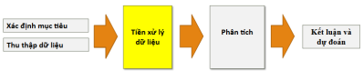
Hình 1.1. Quy trình phân tích dữ liệu
(Nguồn: Slide bài giảng môn Phân tích dữ liệu lớn ĐHCNHN)
- Xác định mục tiêu và thu thập dữ liệu:
• Xác định mục tiêu: là những kết quả cụ thể mà ta muốn đạt được thông qua việc xử lý và phân tích dữ liệu. Mục tiêu này xác định hướng đi và phạm vi của quá trình phân tích, giúp ta tập trung vào việc thu thập thông tin quan trọng và đáp ứng các yêu cầu hoặc nhu cầu cụ thể.
• Thu thập dữ liệu: là thu thập dữ liệu từ các nguồn khác nhau như cơ sở dữ liệu, tệp tin, trang web, thiết bị cảm biến, và nhiều nguồn khác. Dữ liệu có thể là số liệu, văn bản, hình ảnh, hoặc âm thanh.
- Tiền xử lý dữ liệu: Dữ liệu thường không hoàn hảo và có thể chứa nhiễu, dữ liệu bị thiếu, hoặc không chính xác. Tiền xử lý dữ liệu bao gồm việc tóm lược dữ liệu, làm sạch dữ liệu, tích hợp dữ liệu, chuyển đổi dữ liệu, rút gọn dữ liệu và rời rạc hóa dữ liệu để chuẩn bị cho bước phân tích.
- Phân tích dữ liệu: Bước quan trọng này dựa vào kiến thức và kỹ thuật phân tích để tìm ra mối liên hệ và thông tin ẩn sau dữ liệu. Phân tích dữ liệu có thể sử dụng các phương pháp phân tích mô tả, phân tích hồi quy, phân tích sự khác biệt, thống kê, machine learning, data mining, và nhiều kỹ thuật khác.
- Kết luận và dự đoán: Dựa trên phân tích và thông tin từ dữ liệu, chúng ta có thể rút ra kết luận, hiểu rõ hơn về tình hình, và thậm chí đưa ra dự đoán cho tương lai.

1.2. Tổng quan về bài toán phân tích dự báo
Phân tích dự báo (Predictive Analysis) là một nhánh của phân tích dữ liệu sử dụng dữ liệu lịch sử, thuật toán thống kê và các kỹ thuật học máy để đưa ra dự đoán và dự báo các kết quả trong tương lai. Nó bao gồm việc khai thác thông tin từ các tập dữ liệu lớn để xác định các mẫu, xu hướng và mối quan hệ có thể được sử dụng để dự đoán các sự kiện hoặc hành vi trong tương lai.
Ngày nay, phân tích dự báo đã trở thành công cụ quan trọng giúp các tổ chức vận hành và đưa ra quyết định dựa vào dữ liệu đã có. Dưới đây là những lý do chính khiến Phân tích dự báo có vai trò quan trọng hàng đầu:
- Dự báo kết quả tương lai: Thông qua việc phân tích dữ liệu lịch sử và dữ liệu thời gian thực, cùng với việc áp dụng các thuật toán tiên tiến, Phân tích dự báo giúp các tổ chức có cái nhìn rõ ràng hơn về tương lai. Quá trình này cho phép xác định các mẫu và xu hướng quan trọng, từ đó đưa ra những dự đoán và dự báo chính xác. Nhờ đó, các tổ chức có thể ra quyết định một cách chủ động, giảm thiểu rủi ro, tối ưu hóa hoạt động và tận dụng các cơ hội tốt hơn.
- Ra quyết định chiến lược: Phân tích dự báo cung cấp cho các nhà lãnh đạo những thông tin chi tiết và bằng chứng khách quan, giúp họ ra quyết định dựa trên dữ liệu thay vì cảm tính. Bằng cách dự báo các kết quả tiềm năng của các lựa chọn khác nhau, phân tích này cho phép tổ chức xây dựng một lộ trình chiến lược tối ưu, hướng đến tăng lợi nhuận, cải thiện hiệu quả, nâng cao sự hài lòng của khách hàng và đảm bảo thành công tổng thể.
- Phân phối dữ liệu: Phân tích phân phối dữ liệu giúp ta hiểu về tỷ lệ xuất hiện của các giá trị khác nhau trong tập dữ liệu. Điều này có thể làm bằng cách tạo biểu đồ phân phối tần số hoặc xây dựng biểu đồ kernel density.
⇨ Phân tích dự báo giúp các tổ chức đưa ra quyết định chính xác, nắm bắt nhu cầu khách hàng và tối ưu hóa chiến lược. Với khả năng dự đoán tương lai và cá nhân hóa trải nghiệm, các tổ chức có thể tạo lợi thế cạnh tranh và thúc đẩy tăng trưởng bền vững, hướng tới thành công toàn diện trong môi trường kinh doanh.

1.3. Bài toán dự báo mức độ chấn thương trong tai nạn giao thông

1.3.1. Giới thiệu chung
Bài toán phân tích và dự báo mức độ chấn thương trong tai nạn giao thông bằng mô hình XGBoost là một bài toán điển hình trong lĩnh vực khoa học dữ liệu và an toàn giao thông. Mục tiêu của bài toán là xây dựng mô hình dự báo mức độ nghiêm trọng của tai nạn (số người chết, bị thương hoặc thiệt hại vật chất) dựa trên các điều kiện môi trường, đặc điểm phương tiện và yếu tố con người. Đây là một bài toán cấp thiết vì nó giúp các cơ quan chức năng, đơn vị bảo hiểm và cơ sở y tế hiểu rõ hơn về nguyên nhân gốc rễ của tai nạn, đồng thời hỗ trợ các quyết định liên quan đến quy hoạch giao thông và phân bổ nguồn lực cấp cứu.

1.3.2. Mục đích, ý nghĩa của đề tài
1.3.2.1. Mục đích
Mục tiêu chính của đề tài là ứng dụng thuật toán XGBoost – một kỹ thuật học máy tiên tiến – nhằm phân tích mối quan hệ phức tạp giữa mức độ chấn thương và các yếu tố tác động như: thời gian xảy ra, điều kiện thời tiết, loại đường, tốc độ, loại phương tiện và độ tuổi người lái. Thông qua việc phân tích các dữ liệu lịch sử về tai nạn giao thông, mô hình giúp xác định những yếu tố nào (Feature Importance) đóng vai trò quyết định dẫn đến các vụ tai nạn nghiêm trọng.
Từ đó, đề tài hướng tới việc xây dựng công cụ dự báo khả năng xảy ra thương vong khi biết trước các điều kiện đầu vào. Điều này giúp tạo ra cơ sở khoa học cho việc cảnh báo sớm, góp phần giảm thiểu rủi ro và thiệt hại về người. Ngoài ra, đề tài còn giúp người học rèn luyện kỹ năng xử lý dữ liệu mất cân bằng (imbalanced data), tối ưu hóa tham số mô hình và đánh giá hiệu năng thuật toán một cách chuyên sâu.
1.3.2.2. Ý nghĩa khoa học
Đề tài có ý nghĩa khoa học rõ rệt trong việc vận dụng lý thuyết thống kê hiện đại và học máy vào bài toán xã hội thực tế. XGBoost (Extreme Gradient Boosting) được lựa chọn thay vì các mô hình truyền thống nhờ khả năng xử lý tốt dữ liệu lớn, tốc độ huấn luyện nhanh và độ chính xác cao trong việc nắm bắt các mối quan hệ phi tuyến tính giữa các biến. Việc sử dụng mô hình này cho phép người học vận dụng linh hoạt kiến thức trong việc tiền xử lý dữ liệu (đặc biệt là xử lý dữ liệu phân loại và dữ liệu thiếu), lựa chọn đặc trưng và kiểm định mô hình.
Bên cạnh đó, đề tài còn khuyến khích việc tiếp cận và ứng dụng các công cụ phân tích dữ liệu mạnh mẽ như Python, Pandas, Scikit-learn và thư viện XGBoost, giúp người nghiên cứu làm quen với quy trình khoa học dữ liệu (Data Science Pipeline) chuẩn mực: từ thu thập – làm sạch – mô hình hóa – đến triển khai.
1.3.2.3. Ý nghĩa thực tiễn
Trong thực tiễn, việc phân tích nguyên nhân tai nạn thường dựa trên báo cáo thống kê mô tả, đôi khi thiếu đi tính dự báo định lượng. Đề tài cung cấp một góc nhìn khách quan dựa trên dữ liệu (data-driven), giúp các nhà hoạch định chính sách nhận diện được các "điểm đen" hoặc các điều kiện rủi ro cao để đưa ra biện pháp khắc phục kịp thời.
Đối với các đơn vị y tế và bảo hiểm, mô hình dự báo có thể hỗ trợ trong việc ước tính nguồn lực cần thiết (xe cứu thương, ngân sách bồi thường) dựa trên các kịch bản tai nạn giả định. Trong tương lai, mô hình có thể được mở rộng thành các ứng dụng cảnh báo thời gian thực trên thiết bị di động cho tài xế khi họ đi vào các khu vực hoặc điều kiện thời tiết có nguy cơ cao.

1.3.3. Đầu vào và đầu ra của bài toán
1.3.3.1. Đầu vào
Dữ liệu về lịch sử các vụ tai nạn giao thông, bao gồm các bản ghi trong đó mỗi bản ghi đại diện cho một vụ tai nạn. Mỗi vụ tai nạn sẽ được mô tả bởi các đặc trưng (features) như:
- Thông tin thời gian: Giờ, ngày trong tuần, tháng (để xác định tính mùa vụ hoặc giờ cao điểm).
- Thông tin địa điểm: Loại đường, điều kiện mặt đường, ánh sáng, khu vực (đô thị/nông thôn).
- Thông tin phương tiện và con người: Loại xe, tuổi người lái, giới tính, hành vi vi phạm.
- Thông tin môi trường: Thời tiết (mưa, sương mù, nắng).
Tập dữ liệu này thường chứa các vấn đề như dữ liệu bị thiếu (missing values), dữ liệu nhiễu và sự mất cân bằng giữa số vụ tai nạn nhẹ và nghiêm trọng, cần được tiền xử lý kỹ lưỡng.
1.3.3.2. Đầu ra
Mức độ chấn thương hoặc mức độ nghiêm trọng của vụ tai nạn (Target variable). Đầu ra có thể được phân loại thành các nhóm như: Không bị thương, Thương nhẹ, Thương nặng, hoặc Tử vong. Mô hình XGBoost sẽ được huấn luyện để phân loại (Classification) chính xác các mức độ này dựa trên dữ liệu đầu vào. Ngoài ra, các chỉ số đánh giá như Accuracy, Precision, Recall, F1-Score và AUC-ROC sẽ được sử dụng để đo lường hiệu quả.

1.3.4. Những thuận lợi, khó khăn khi giải quyết bài toán
1.3.4.1. Thuận lợi
- Nguồn dữ liệu phong phú: Dữ liệu về tai nạn giao thông thường được các cơ quan chính phủ (như Bộ Giao thông, Cảnh sát) hoặc các tổ chức quốc tế (như Kaggle, WHO) thống kê và công bố định kỳ.
- Sức mạnh của mô hình XGBoost: Đây là thuật toán thuộc nhóm Ensemble Learning, có khả năng tự động xử lý các giá trị thiếu (missing values) và giảm thiểu hiện tượng quá khớp (overfitting) tốt hơn so với các mô hình cây quyết định đơn lẻ hay hồi quy tuyến tính.
- Cộng đồng hỗ trợ lớn: Python và thư viện XGBoost có cộng đồng người dùng đông đảo, tài liệu hướng dẫn phong phú, giúp việc gỡ lỗi và tối ưu hóa mô hình trở nên thuận lợi hơn.
1.3.4.2. Khó khăn
- Chất lượng dữ liệu: Dữ liệu tai nạn thực tế thường rất "bẩn" (nhiều giá trị rỗng do không kịp ghi chép tại hiện trường) và không đồng nhất. Việc làm sạch và chuẩn hóa dữ liệu chiếm phần lớn thời gian thực hiện.
- Dữ liệu mất cân bằng (Imbalanced Data): Số vụ tai nạn gây tử vong thường ít hơn rất nhiều so với các vụ va chạm nhẹ. Điều này khiến mô hình dễ bị thiên kiến (bias) về phía nhóm đa số (tai nạn nhẹ), đòi hỏi các kỹ thuật lấy mẫu lại (Resampling) như SMOTE hoặc điều chỉnh trọng số trong XGBoost.
- Độ phức tạp của mô hình: XGBoost có nhiều tham số (hyperparameters) cần tinh chỉnh (tuning) như learning_rate, max_depth, n_estimators. Việc tìm ra bộ tham số tối ưu đòi hỏi kiến thức sâu và tài nguyên tính toán lớn.

1.3.5. Các ứng dụng của việc giải quyết bài toán
- Cơ quan quản lý giao thông: Sử dụng kết quả phân tích để điều chỉnh biển báo, giới hạn tốc độ hoặc cải tạo hạ tầng tại các khu vực được dự báo có nguy cơ chấn thương cao.
- Bệnh viện và Trung tâm cấp cứu: Dự báo nhu cầu cấp cứu dựa trên điều kiện thời tiết hoặc các dịp lễ tết để chuẩn bị nhân lực và vật tư y tế.
- Công ty bảo hiểm: Đánh giá rủi ro chính xác hơn để đưa ra mức phí bảo hiểm hợp lý cho từng nhóm đối tượng và loại phương tiện.
- Người tham gia giao thông: Nâng cao nhận thức về các yếu tố rủi ro (ví dụ: lái xe vào ban đêm khi trời mưa) để chủ động phòng tránh tai nạn.

CÁC PHƯƠNG PHÁP VÀ KỸ THUẬT

2.1. Tiền xử lý dữ liệu
Tiền xử lý dữ liệu là một công đoạn cực kỳ quan trọng đối với việc lưu trữ cũng như khai thác dữ liệu bởi vì dữ liệu trong thực tế thường không hoàn chỉnh, nhiễu và đôi khi không tương thích. Tiền xử lý dữ liệu bao gồm các công đoạn chính sau:
- Làm sạch dữ liệu: Quá trình làm sạch dữ liệu sẽ cố gắng thêm vào những giá trị bị thiếu, làm trơn dữ liệu bằng cách khử nhiễu, xác định các mẫu dữ liệu ngoại lai và hiệu chỉnh, loại bỏ những thành phần không tương thích.
- Tích hợp dữ liệu: Quá trình tích hợp dữ liệu kết hợp dữ liệu từ nhiều nguồn khác nhau, tổng hợp thành một nguồn dữ liệu kết dính chặt chẽ. Dữ liệu quản lý, phân tích quan hệ kiểm định không tương thích là các kỹ thuật thường dùng để làm trơn dữ liệu tích hợp.
- Chuyển đổi dữ liệu: Quá trình chuyển đổi dữ liệu sẽ biến đổi dữ liệu về những dạng chuẩn thuận lợi cho việc khai phá tri thức. Lấy ví dụ, là các giá trị thuộc tính có thể sẽ được chuẩn hoá sao cho nằm trong khoảng [0,1].
- Rút gọn dữ liệu: Quá trình rút gọn dữ liệu có thể được tiến hành thông qua nhiều kỹ thuật: lựa chọn tập thuộc tính, giảm chiều dữ liệu, giảm kích thước dữ liệu nhằm biểu diễn dữ liệu dưới dạng rút gọn, tối thiểu hoá sự mất mát thông tin khi rút gọn.
⇨ Tiền xử lý dữ liệu là một bước rất quan trọng trong việc giải quyết bất kỳ vấn đề nào trong quá trình nghiên cứu nhằm loại bỏ những “lỗi” ở bộ số liệu trước khi đưa vào phân tích. Hầu hết các bộ dữ liệu được sử dụng trong các vấn đề liên quan đến phân tích dữ liệu cần được xử lý, làm sạch và biến đổi trước khi sử dụng một kỹ thuật phân tích trên những bộ dữ liệu này. Các kỹ thuật tiền xử lý dữ liệu phổ biến hiện nay bao gồm: xử lý dữ liệu bị khuyết (missing data), mã hóa các biến nhóm (encoding categorical variables), chuẩn hóa dữ liệu (standardizing data), co giãn dữ liệu (scaling data), … Những kỹ thuật này tương đối dễ hiểu nhưng sẽ có nhiều vấn đề phát sinh khi chúng ta áp dụng vào các dữ liệu thực tế. Trong phần này, chúng ta sẽ cùng nhau tìm hiểu về các kỹ thuật tiền xử lý dữ liệu và cách áp dụng chúng trong các bài toán thực tế.

2.2. Các phương pháp phân tích

2.2.1. Phương pháp phân tích mô tả
Phân tích mô tả là việc chuyển đổi dữ liệu thô thành một hình thức mà giúp chúng dễ hiểu và diễn giải; sắp đặt, sắp xếp lại và thao tác trên đó để tạo ra thông tin mô tả. Thông thường, người ta hay sử dụng các kỹ thuật trong thống kê, và do vậy chúng thường được hiểu là thống kê mô tả.
Cách tiếp cận tốt nhất để tiến hành phân tích mô tả là dựa trên loại biến hay kiểu của dữ liệu để quyết định sử dụng các phương pháp tiếp cận phù hợp. Nói cách khác, tùy theo loại dữ liệu mà ta sử dụng các phương pháp phân tích mô tả phù hợp.
Dữ liệu được chia thành hai loại: dữ liệu định lượng (quantitative data) hay biến định lượng (quantitative variable) và dữ liệu thể loại (categorical data) hay biến thể loại (categorical variable).
Ta có sơ đồ sau:
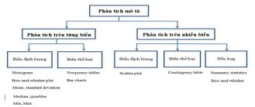
Hình 2.1. Phương pháp phân tích mô tả
(Nguồn: Slide bài giảng môn Phân tích dữ liệu lớn ĐHCNHN)
Khi tiến hành phân tích trên 1 biến (hay một thuộc tính của dữ liệu), tùy theo loại dữ liệu hay kiểu biến mà ta tiến hành các công việc tương ứng.
- Nếu biến là định lượng (dữ liệu số), ta có thể vẽ biểu đồ Histogram của biến hoặc biểu đồ Box-and-whisker để xác định “hình d̀ạng” của phân bố dữ liệu. Nếu phân bố này là đối xứng, ta có thể tính trung bình (mean) và độ lệch chuẩn (standard deviation) của dữ liệu. Ngược lại tính trung vị (median) và tứ phân vị (quartiles). Ngoài ra, ta có thể tính các giá trị Min, Max. Những phân tích mô tả này cũng sẽ giúp ta xác định các giá trị ngoại lai hoặc các giá trị bất thường để có thể kiểm tra lỗi nhập dữ
liệu.
- Nếu biến là thể loại: ta tiến hành tạo bảng tần số (frequency table) và trình bày chúng trong biểu đồ thanh, biểu đồ hình tròn hoặc biểu đồ doughnut. Các cách tiếp cận này là đủ để có những hình dung về phân phối của các biến và các lỗi trong nhập dữ liệu.
Khi tiến hành phân tích trên nhiều biến (thông thường là hai biến), ta tìm ra sự kết hợp của các biến để có được thông tin sơ bộ về mối liên hệ giữa chúng. Vì các biến có thể là định lượng hoặc thể loại, về cơ bản chúng ta có ba loại phân tích mô tả: Nếu tất cả các biến đều là biến định lượng, ta tạo biểu đồ
scatter. Ngược lại, nếu tất cả các biến là biến thể loại, ta tạo các bảng dữ liệu thống kê (contingency table). Trong trường hợp có cả biến định lượng và biến thể loại, ta tiến hành thực hiện các thống kê tổng hợp (summary statistics) và vẽ đồ thị Box & Whisker của dữ liệu định lượng trên từng thể loại.

2.2.1.1. Phương pháp phân trên từng biến
Khi thực hiện phân tích trên một biến (hoặc một thuộc tính), mục tiêu chính là hiểu rõ các đặc điểm cơ bản của biến đó. Điều này thường bao gồm xác định và xử lý các giá trị ngoại lai hoặc bất thường (Outliers). Đây là các giá trị dữ liệu mà rất khác biệt so với phần lớn các giá trị khác trong tập dữ liệu. Các giá trị ngoại lai có thể xuất hiện do lỗi nhập liệu, lỗi đo lường, hoặc đơn giản là do các sự kiện hiếm gặp.
Việc xác định các giá trị ngoại lai có vai trò quan trọng và là mắt xích liên kết giữa phân tích mô tả và phân tích hồi quy, bởi vì ta có thể tiến hành làm sạch những giá trị này tại công đoạn tiền xử lý dữ liệu của phân tích hồi quy. Cụ thể với từng loại dữ liệu khác nhau, ta sẽ phân tích như sau:
- Dữ liệu số:
• Biểu đồ Histogram: Biểu đồ hiển thị tần suất xuất hiện của các khoảng giá trị dữ liệu.
• Các đại lượng thống kê: Bao gồm mean (trung bình), stdev (độ lệch chuẩn), median (trung vị), quartile (phân vị) ... Các giá trị này giúp mô tả trung bình, phương sai và phân phối của dữ liệu.
• Biểu đồ Box & Whisker (Boxplot): Biểu đồ hiển thị tổng quan giá trị đó bao gồm các giá trị đại lượng thống kê đã tính được.
- Dữ liệu phi số:
• Bảng tần suất (Frequency table): Biểu đồ liệt kê các giá trị khác nhau của biến và số lần xuất hiện của mỗi giá trị.
• Biểu đồ cột (Bar chart): Biểu đồ thể hiện tần suất của từng giá trị dữ liệu dưới dạng các cột đứng.
• Biểu đồ hình tròn hoặc donut (Pie chart, Donut chart): Biểu đồ thể hiện phần trăm tần suất của từng giá trị trong tổng số.

2.2.1.2. Phương pháp phân trên nhiều biến
Phân tích trên nhiều biến hướng tới việc hiểu mối quan hệ và tương tác giữa các biến trong tập dữ liệu. Điều này có thể giúp bạn phát hiện ra các mẫu, xu hướng hoặc tương quan có thể tồn tại giữa chúng.
Các mối liên hệ giữa các biến (Interrelationships) có thể là nhiều dạng khác nhau: Mối tương quan tuyến tính, tương quan không tuyến tính, tương quan ngược, … Với mỗi mối liên hệ, ta có thể phân tích và tìm ra được cách các biến tương tác và ảnh hưởng lẫn nhau.
Việc phân tích trên nhiều biến cũng có mối liên hệ mật thiết đến phân tích hồi quy khi giúp ta xác định được các giá trị ngoại lai của dữ liệu. Do là phân tích nhiều biến, vậy nên sẽ có 3 kiểu dữ liệu phân tích khác nhau: Số, phi số và hỗn hợp (cả số và phi số):
- Dữ liệu số:
• Scatter Plot (Biểu đồ Scatter): Biểu đồ thể hiện mối quan hệ giữa hai biến số. Mỗi điểm trên biểu đồ thể hiện một cặp giá trị của hai biến trên trục ngang và dọc. Biểu đồ này dùng để tìm kiếm sự tương quan giữa 2 biến số như tương quan tuyến tính hoặc không tuyến tính.
• Bảng dữ liệu thống kê (Statistical Summary Table): Tạo bảng để liệt kê các đại lượng thống kê (mean, median, stdev, …) giữa các biến số của dữ liệu.
- Dữ liệu phi số:
• Bảng dữ liệu thống kê (Statistical Summary Table): Cũng là bảng dữ liệu thống kê nhưng với giá trị phi số, đó sẽ chỉ có giá trị tần suất xuất hiện (mode) của dữ liệu.
- Dữ liệu hỗn hợp:
• Bảng thống kê tổng hợp: Đây là sự kết hợp giữa bảng dữ liệu thống kê của dữ liệu số và phi số. Sự kết hợp tổng quan này sẽ cho ta bao quát được phân bổ của dữ liệu.
• Biểu đồ Box & Whisker (Boxplot): Được sử dụng để so sánh phân phối của một dữ liệu số với tần suất của một dữ liệu phi số. Biểu đồ này sẽ cho ta mối quan hệ mật thiết về sự ảnh hưởng của các giá trị phi số lên giá trị số được phân tích.

2.2.2. Phương pháp phân lớp dữ liệu

2.2.2.1. Tổng quan về bài toán phân lớp có giám sát
Trong lĩnh vực Khoa học dữ liệu và Trí tuệ nhân tạo, phân lớp dữ liệu là một trong những bài toán nền tảng và quan trọng nhất thuộc nhóm Học máy có giám sát (Supervised Learning). Bản chất của phương pháp này là việc xây dựng một hàm ánh xạ từ các biến đầu vào đến một biến đầu ra mang tính chất rời rạc.
Cụ thể, giả sử tập dữ liệu huấn luyện D = {(x₁, y₁), (x₂, y₂), ..., (x_{n}, y_{n})}, trong đó x_{i} là vector đặc trưng đại diện cho các yếu tố quan sát được (như điều kiện thời tiết, loại đường, vận tốc xe...), và y_{i} là nhãn lớp tương ứng (mức độ chấn thương). Mục tiêu của bài toán phân lớp là tìm ra một mô hình f(x) sao cho sai số giữa giá trị dự báo $\hat{y}$ = f(x) và giá trị thực tế y là nhỏ nhất trên tập dữ liệu kiểm thử.
Trong phạm vi nghiên cứu của đề tài "Phân tích dữ liệu tai nạn giao thông", biến mục tiêu cần dự báo là mức độ nghiêm trọng của tai nạn (được ký hiệu là grav trong bộ dữ liệu). Biến này bao gồm các giá trị định danh hữu hạn:
- Không bị thương (Unharmed)
- Tử vong (Killed)
- Bị thương nặng/Nhập viện (Injured hospitalized)
- Bị thương nhẹ (Slightly injured)
Do đặc thù biến mục tiêu là các nhãn phân loại chứ không phải là các con số liên tục, việc áp dụng các phương pháp hồi quy là không phù hợp về mặt toán học và ý nghĩa thực tiễn. Do đó, đề tài lựa chọn tiếp cận theo hướng bài toán phân lớp đa nhãn để đảm bảo tính chính xác trong việc định danh mức độ rủi ro.

2.2.2.2. Cơ sở lý thuyết về Học máy tổ hợp (Ensemble Learning) và Boosting
Để giải quyết bài toán phân lớp với độ phức tạp cao như dữ liệu tai nạn giao thông – nơi các mối quan hệ giữa nguyên nhân và kết quả thường không tuyến tính và chịu ảnh hưởng bởi nhiều yếu tố nhiễu – các mô hình đơn lẻ (như Cây quyết định đơn) thường không đạt hiệu quả tối ưu do dễ rơi vào tình trạng quá khớp (Overfitting) hoặc chưa khớp (Underfitting).
Để khắc phục hạn chế này, nghiên cứu sử dụng kỹ thuật Học máy tổ hợp. Nguyên lý cốt lõi của Ensemble Learning là "trí tuệ của đám đông": kết hợp kết quả dự báo của nhiều mô hình cơ sở để tạo ra một mô hình tổng hợp có độ chính xác cao hơn và ổn định hơn.
Trong các kỹ thuật Ensemble, Boosting là một phương pháp tiếp cận mạnh mẽ. Khác với Bagging (như Random Forest) xây dựng các cây độc lập song song, Boosting xây dựng các mô hình theo tuần tự. Mô hình thứ ‘t’ sẽ tập trung học và sửa chữa những sai sót (errors) mà mô hình thứ ‘t – 1’ để lại. Cụ thể, các điểm dữ liệu bị dự báo sai ở bước trước sẽ được gán trọng số cao hơn ở bước sau, buộc mô hình mới phải "chú ý" kỹ hơn đến các trường hợp khó này. Quá trình này lặp lại cho đến khi sai số giảm xuống mức chấp nhận được hoặc đạt đến số lượng mô hình tối đa.

2.2.2.3. Thuật toán XGBoost (eXtreme Gradient Boosting)
Dựa trên nền tảng lý thuyết Boosting, đề tài lựa chọn sử dụng thuật toán XGBoost (được phát triển bởi Tiangi Chen và cộng sự). Đây được xem là một trong những thuật toán "state-of-the-art" hiện đại nhất hiện nay cho dữ liệu dạng bảng
a) Kiến trúc và Nguyên lý hoạt động:
XGBoost là một phiên bản cải tiến vượt bậc của Gradient Boosting Decision Tree. Thay vì chỉ tối ưu hóa hàm mất mát (Loss function) dựa trên đạo hàm bậc nhất như Gradient Boosting Decision Tree truyền thống, XGBoost sử dụng khai triển Taylor bậc hai của hàm mất mát. Điều này cho phép thuật toán hội tụ nhanh hơn và tìm được điểm tối ưu chính xác hơn.Hàm mục tiêu (Objective Function) của XGBoost tại bước lặp thứ ‘t’ bao gồm hai thành phần:
Obj^{(t)} = $\sum_{i=1}^{n}{L\left(y_{i},{ \hat{y}}_{i}^{\left(t-1\right)}+f_{t}\left(x_{i}\right)\right)+Ω(f_{t})}$
Trong đó:
L(...): Là hàm mất mát đo lường sai số giữa dự báo và thực tế.
$Ω(f_{t})$: Là thành phần điều chuẩn, giúp kiểm soát độ phức tạp của mô hình.
b) Các ưu điểm vượt trội của XGBoost trong bài toán này:
Cơ chế Regularization (Chống quá khớp): XGBoost tích hợp sẵn chuẩn hóa L1 (Lasso) và L2 (Ridge) vào hàm mục tiêu. Điều này giúp ngăn chặn mô hình trở nên quá phức tạp, giảm thiểu nguy cơ Overfitting – một vấn đề rất dễ gặp phải khi làm việc với dữ liệu tai nạn giao thông có nhiều biến nhiễu.
Khả năng xử lý dữ liệu thưa và giá trị thiếu: Bộ dữ liệu thực nghiệm chứa nhiều giá trị bị khuyết (NaN) hoặc các giá trị rỗng do đặc thù thu thập tại hiện trường tai nạn. XGBoost có khả năng tự động học hướng di chuyển tối ưu cho các giá trị bị thiếu này trong quá trình xây dựng cây, giúp tận dụng tối đa dữ liệu mà không cần các bước gán giá trị phức tạp có thể làm sai lệch bản chất dữ liệu.
Tốc độ xử lý và khả năng mở rộng: Nhờ thiết kế tối ưu cho phần cứng và khả năng tính toán song song trong quá trình tìm điểm phân chia, XGBoost có tốc độ huấn luyện nhanh hơn đáng kể so với các thuật toán Boosting khác, cho phép thử nghiệm nhiều tham số trong thời gian ngắn trên môi trường Kaggle.

2.2.2.4. Các tiêu chí đánh giá mô hình phân lớp
Do đặc thù của dữ liệu tai nạn giao thông là dữ liệu mất cân bằng – số vụ tai nạn dẫn đến tử vong thường chiếm tỷ lệ rất nhỏ so với các vụ va chạm nhẹ – việc chỉ sử dụng độ chính xác đơn thuần (Accuracy) có thể dẫn đến những đánh giá sai lệch (ví dụ: mô hình dự báo tất cả đều "không sao" vẫn có thể đạt accuracy 90% nhưng lại vô dụng trong việc cảnh báo nguy hiểm). Do đó, đề tài sử dụng bộ chỉ số đánh giá đa chiều sau:
- Ma trận nhầm lẫn (Confusion Matrix): Là bảng đối chiếu chi tiết giữa nhãn thực tế và nhãn dự báo. Nó cho phép nhìn rõ mô hình đang bị nhầm lẫn giữa các lớp nào (ví dụ: bao nhiêu ca "Tử vong" bị dự báo nhầm thành "Thương nhẹ").
- Độ chính xác (Precision):
$$Precision = \frac{TP}{TP + FP}$$
Chỉ số này trả lời câu hỏi: "Trong số các vụ tai nạn mô hình dự báo là Nghiêm trọng, có bao nhiêu phần trăm là Nghiêm trọng thật?". Precision cao giúp tránh báo động giả.
- Độ nhạy (Recall):
$$Recall = \frac{TP}{TP + FN}$$
Chỉ số này trả lời câu hỏi: "Mô hình phát hiện được bao nhiêu phần trăm các vụ tai nạn Nghiêm trọng trong tổng số các vụ thực tế?". Đối với bài toán an toàn giao thông, Recall là chỉ số quan trọng nhất, vì việc bỏ sót (Miss) một vụ tai nạn nghiêm trọng mang lại hậu quả lớn hơn nhiều so với việc cảnh báo nhầm.

- F1-Score:
$$F1 = 2 ×\frac{Precision ×Recall}{Precision + Recall}$$
Là trung bình điều hòa giữa Precision và Recall. F1-Score cung cấp một cái nhìn tổng quan và cân bằng hơn về hiệu năng của mô hình, đặc biệt hữu ích khi so sánh các mô hình với nhau trên tập dữ liệu mất cân bằng.Việc kết hợp lý thuyết vững chắc về phân lớp, sức mạnh của thuật toán XGBoost và bộ tiêu chí đánh giá toàn diện sẽ tạo tiền đề vững chắc cho quá trình thực nghiệm và phân tích kết quả ở chương tiếp theo.

2.3. Các công cụ

2.3.1. Python
Python là một ngôn ngữ lập trình căn bản mạnh mẽ nhưng dễ dàng sử dụng. Đây là một ngôn ngữ có thể xử lý các cấu trúc dữ liệu cấp cao một cách hiệu quả và cách tiếp cận tuy đơn giản nhưng hiệu quả đối với lập trình hướng đối tượng. Cú pháp tinh tế và cách trình bày linh động, kết hợp với nhau cùng với tính chất thông dịch của nó, tất cả các điều đó khiến cho Python trở thành một ngôn ngữ lý tưởng trong rất nhiều lĩnh vực khác nhau, trong đó phải kể đến việc thực hiện phân tích các dữ liệu lớn. Với bộ thư viện cực kỳ lớn, Python có hầu hết các công cụ cho việc phân tích dữ liệu: pandas (cho phép thực hiện các thao tác đơn giản
trong việc thu thập hay chỉnh sửa dữ liệu), scikit-learn (giúp chúng ta thực hiện hay xây dựng các mô hình liên quan trong việc phân tích dữ liệu), matplotlib (giúp chúng ta trực quan hóa bộ dữ liệu), ... Có thể kết luận rằng Python là một ngôn ngữ lập trình mạnh mẽ và linh hoạt, được sử dụng rộng rãi trong bài toán phân tích dữ liệu. Python có nhiều ưu điểm như dễ học, dễ sử dụng, mở rộng và linh hoạt ngoài ra còn có sẵn nhiều tài liệu hỗ trợ.

2.3.2. Weka
Weka là một phần mềm mã nguồn mở được phát triển bởi Đại học Waikato, New Zealand, chuyên dùng cho phân tích dữ liệu và học máy. Weka cung cấp một bộ công cụ mạnh mẽ cho việc khám phá, phân tích và mô hình hóa dữ liệu thông qua các thuật toán học máy truyền thống. Phần mềm này đặc biệt phổ biến trong môi trường học thuật và nghiên cứu nhờ vào giao diện đồ họa dễ sử dụng, không yêu cầu người dùng phải lập trình để thực hiện các phân tích phức tạp. Weka hỗ
trợ nhiều thuật toán học máy, bao gồm phân loại, hồi quy, phân cụm, và các thuật toán nâng cao như cây quyết định, k-nearest neighbors (KNN), Naive Bayes, SVM, và nhiều thuật toán khác. Các thuật toán này được tích hợp sẵn trong phần mềm, giúp người dùng dễ dàng áp dụng mà không cần phải cài đặt thêm thư viện hay mã nguồn.
Một điểm mạnh của Weka là giao diện đồ họa người dùng (GUI), cho phép người dùng thao tác trực quan để tải dữ liệu, chọn thuật toán, huấn luyện mô hình và đánh giá kết quả mà không cần viết mã. Điều này làm cho Weka trở thành công cụ lý tưởng cho người mới bắt đầu hoặc những người không có kinh nghiệm lập trình nhưng vẫn muốn tìm hiểu và áp dụng các kỹ thuật học máy. Weka hỗ trợ nhiều định dạng dữ liệu phổ biến như CSV, ARFF (định dạng đặc biệt của Weka), và các định dạng khác. Nó cũng cho phép người dùng thực hiện tiền xử lý dữ liệu
như xử lý giá trị thiếu, chuẩn hóa, chuyển đổi dữ liệu và các kỹ thuật tiền xử lý khác.
Tuy nhiên, Weka có một số hạn chế như không hỗ trợ tốt khi làm việc với dữ liệu lớn, và khả năng mở rộng hạn chế so với các ngôn ngữ lập trình như Python. Dù vậy, Weka vẫn là một công cụ học máy tuyệt vời cho những người mới bắt đầu, các nghiên cứu học thuật và các bài toán học máy cơ bản đến trung cấp.

2.4. Kết luận chương 2
Như vậy, Chương 2 đã hệ thống hóa toàn diện các cơ sở lý thuyết và phương pháp luận phục vụ cho nghiên cứu. Nội dung chương tập trung làm rõ bản chất của bài toán dự báo mức độ chấn thương dưới góc độ của bài toán phân lớp dữ liệu (Classification) và lý giải cơ sở khoa học của việc lựa chọn thuật toán XGBoost – một mô hình học máy tiên tiến với khả năng xử lý tốt dữ liệu khuyết và chống hiện tượng quá khớp.
Bên cạnh đó, quy trình tiền xử lý dữ liệu đặc thù đối với bộ dữ liệu tai nạn giao thông cũng đã được trình bày chi tiết. Các công cụ phân tích hiện đại như ngôn ngữ Python, thư viện Pandas, Scikit-learn và XGBoost được giới thiệu như những trợ thủ đắc lực trong việc triển khai kỹ thuật. Những nội dung lý thuyết và kỹ thuật này tạo thành nền tảng vững chắc, định hướng rõ ràng cho quá trình xây dựng, huấn luyện và đánh giá mô hình thực nghiệm sẽ được tiến hành trong Chương 3 tiếp theo.

THỰC NGHIỆM

3.1. Dữ liệu thực nghiệm
Để xây dựng mô hình dự đoán mức độ chấn thương trong các vụ tai nạn giao thông, bộ dữ liệu được sử dụng trong nghiên cứu này có tên là “2019-database-of-road-traffic-injuries”. Đây là một nguồn dữ liệu thực tế và có độ tin cậy cao, cung cấp thông tin chi tiết về các vụ tai nạn xảy ra trong năm 2019. Bộ dữ liệu bao gồm hàng nghìn bản ghi, mỗi bản ghi đại diện cho một vụ tai nạn với nhiều đặc trưng quan trọng như thời gian xảy ra, điều kiện môi trường (thời tiết, ánh sáng), đặc điểm hạ tầng (loại đường, bề mặt đường), thông tin phương tiện và đặc điểm nhân khẩu học của người điều khiển.
Bộ dữ liệu này cung cấp cột mục tiêu biểu thị mức độ chấn thương của nạn nhân (ví dụ: Nhẹ, Nghiêm trọng, Tử vong), cùng với nhiều thuộc tính đầu vào đóng vai trò là các yếu tố tác động. Các dữ liệu thuộc dạng phân loại như điều kiện thời tiết, loại phương tiện, giới tính sẽ được mã hóa thành dạng số (sử dụng kỹ thuật Label Encoding) để phục vụ cho thuật toán XGBoost. Trong khi đó, các thuộc tính số như tuổi của người lái xe, số lượng phương tiện tham gia sẽ được chuẩn hóa hoặc xử lý ngoại lai nhằm tối ưu hóa hiệu quả huấn luyện của mô hình.
Việc sử dụng bộ dữ liệu “2019-database-of-road-traffic-injuries” đảm bảo tính đa dạng và sát với thực tế, giúp mô hình học được các mẫu phức tạp từ dữ liệu giao thông thật. Sau khi tải xuống, dữ liệu thô sẽ trải qua quy trình kiểm tra nghiêm ngặt, bao gồm xử lý các giá trị bị thiếu, loại bỏ các bản ghi trùng lặp và làm sạch nhiễu. Bước này đóng vai trò nền tảng để đảm bảo dữ liệu đầu vào đạt chất lượng tốt nhất, giúp mô hình XGBoost dự đoán mức độ chấn thương một cách chính xác và hiệu quả.
Thông tin dữ liệu:
- Tên bộ dữ liệu: 2019-database-of-road-traffic-injuries
- Nguồn: https://www.kaggle.com/datasets/dorianvoydie/2019-database-of-road-traffic-injuries
- Tổng quan dữ liệu: Dữ liệu gồm 4 file csv:
- caracteristiques-2019.csv: chứa thông tin mô tả hoàn cảnh chung của vụ tai nạn.
- Nội dung chính: Cung cấp thông tin về thời gian và địa điểm xảy ra tai nạn.
- Cấu trúc: gồm 58840 dòng và 15 cột.
- Chi tiết cột:
- Num_acc: Mã số định danh của vụ tai nạn.
- jour: Ngày xảy ra tai nạn.
- mois: Tháng xảy ra tai nạn.
- an: Năm xảy ra tai nạn.
- hrmn: Thời điểm xảy ra tai nạn trong ngày (giá trị trong khoảng [0-1]).
- lum: Điều kiện ánh sáng khi xảy ra tai nạn.
- dep: Mã tỉnh/khu vực hành chính.
- com: Mã xã/phường.
- agg: Khu vực (trong/ngoài khu dân cư).
- int: Giao lộ.
- atm: Điều kiện khí hậu.
- col: Kiểu va chạm.
- adr: Địa chỉ bưu chính.
- lat: Vĩ độ.
- Long: Kinh độ.
- lieux-2019.csv: mô tả chi tiết về hạ tầng giao thông tại nơi xảy ra tai nạn.
- Nội dung chính: Mô tả đặc điểm con đường và tình trạng mặt đường.
- Cấu trúc: gồm 58840 dòng và 18 cột.
- Chi tiết cột:
- Num_acc: Mã số định danh của vụ tai nạn.
- catr: Loại đường.
- voie: Số hiệu đường.
- v1: Chỉ số số của đường.
- v2: Chỉ số chữ cái của đường.
- circ: Kiểu lưu thông của đường (1 chiều, 2 chiều, có dải phân cách cứng, …).
- nbv: Tổng làn xe.
- vosp: Làn đường dành riêng (xe đạp, xe máy, xe bus, …).
- prof: Độ dốc của đường.
- pr: Số hiệu cột mốc.
- pr1: Khoảng cách từ vụ tai nạn đến cột mốc.
- plan: Hình dạng đường (đường thẳng, khúc cua trái, khúc cua phải, đoạn đường hình chữ s, …).
- lartpc: Chiều rộng dải phân cách giữa.
- larrout: Chiều rộng lòng đường xe chạy.
- surf: Tình trạng mặt đường.
- infra: Cơ sở hạ tầng đặc biệt.
- situ: Vị trí tai nạn chi tiết.
- vma: Tốc độ tối đa cho phép tại thời điểm và địa điểm xảy ra tai nạn.
- usagers-2019.csv: chứa thông tin về con người liên quan đến vụ tai nạn (bao gồm cả tài xế, hành khách và người đi bộ).
- Nội dung chính: Đặc điểm nhân khẩu học và mức độ chấn thương của từng cá nhân.
- Cấu trúc: Gồm 98670 dòng và 15 cột.
- Chi tiết cột:
- Num_acc: Mã số định danh của vụ tai nạn.
- id_vehicule: Mã số định danh của phương tiện giao thông.
- num_veh: Mã chữ + số định danh phương tiện giao thông dùng để tham chiếu ngược lại biên bản gốc của cảnh sát hoặc để tương thích với các dữ liệu cũ.
- place: Vị trí ngồi trên xe (Ghế lái, ghế phụ …).
- catu: Loại người dùng (tài xế, hành khách, …).
- grav: Mức độ chấn thương (Biến mục tiêu - Label).
- sexe: Giới tính.
- An_nais: Năm sinh.
- trajet: Mục đích chuyến đi.
- secu1: Trang thiết bị an toàn 1.
- secu2: Trang thiết bị an toàn 2.
- secu3: Trang thiết bị an toàn 3.
- locp: Vị trí người đi bộ.
- actp: Hành động của người đi bộ.
- etatp: Trạng thái người đi bộ.
- vehicules-2019.csv: chứa thông tin về phương tiện liên quan.
- Nội dung chính: Thông tin các loại xe tham gia vào vụ va chạm.
- Cấu trúc: Gồm 100710 dòng và 11 cột.
- Chi tiết cột:
- Num_acc: Mã số định danh của vụ tai nạn.
- id_vehicule: Mã số định danh của phương tiện giao thông.
- num_veh: Mã chữ + số định danh phương tiện giao thông dùng để tham chiếu ngược lại biên bản gốc của cảnh sát hoặc để tương thích với các dữ liệu cũ.
- senc: Chiều xe chạy (so với mốc địa lý).
- catv: Loại phương tiện.
- obs: Vật thể cố định mà phương tiện va chạm.
- obsm: Vật thể di động mà phương tiện va chạm.
- choc: Điểm va chạm ban đầu.
- manv: Hành động chính trước khi tai nạn.
- motor: Loại động cơ.
- occutc: Số người trong phương tiện giao thông.

3.2. Môi trường thực nghiệm
Thực nghiệm xây dựng và đánh giá mô hình dự báo mức độ chấn thương trong tai nạn giao thông được thực hiện trên nền tảng Kaggle Notebooks. Đây là một môi trường lập trình đám mây tích hợp sẵn, cho phép tương tác trực tiếp với các bộ dữ liệu lớn mà không cần thiết lập môi trường cục bộ phức tạp.
- Phần cứng: Kaggle cung cấp tài nguyên phần cứng miễn phí và mạnh mẽ thông qua các Docker container, được tối ưu hóa cho các tác vụ khoa học dữ liệu. Cấu hình phần cứng được sử dụng trong thực nghiệm bao gồm:
- CPU: 4 vCPU (Intel Xeon), đảm bảo tốc độ xử lý nhanh cho các tác vụ tiền xử lý dữ liệu dạng bảng.
- RAM: Khoảng 30GB RAM khả dụng, dư giả để tải và thao tác trên bộ dữ liệu tai nạn giao thông gồm 4 file CSV mà không gặp hiện tượng tràn bộ nhớ.
- Lưu trữ: Không gian lưu trữ đĩa cứng tạm thời rộng rãi, cho phép lưu trữ các mô hình đã huấn luyện và các tệp kết quả trung gian.
- Phần mềm: Môi trường phần mềm trên Kaggle chạy trên nền tảng Linux, sử dụng ngôn ngữ lập trình Python 3. Điểm mạnh của Kaggle là môi trường này đã được cài đặt sẵn hầu hết các thư viện khoa học dữ liệu phổ biến, giúp giảm thiểu thời gian cấu hình:
- XGBoost: Thư viện trọng tâm của đề tài, cung cấp thuật toán Extreme Gradient Boosting hiệu năng cao để xây dựng mô hình phân loại mức độ chấn thương.
- NumPy và Pandas: Sử dụng để đọc dữ liệu từ thư mục đầu vào (/kaggle/input), xử lý các giá trị thiếu, gộp bảng và thao tác trên Dataframe.
- Scikit-learn: Hỗ trợ các công cụ tiền xử lý (như LabelEncoder, StandardScaler), chia tập dữ liệu (train_test_split) và các độ đo đánh giá mô hình (Accuracy, F1-Score, Confusion Matrix).
- Matplotlib và Seaborn: Dùng để trực quan hóa dữ liệu, vẽ biểu đồ phân phối tai nạn và biểu đồ tầm quan trọng của các đặc trưng.
- Quy trình thực hiện: Toàn bộ mã nguồn và thực nghiệm được viết dưới dạng Jupyter Notebook ngay trên trình duyệt. Dữ liệu đầu vào được liên kết trực tiếp từ bộ dữ liệu "2019-database-of-road-traffic-injuries", đảm bảo đường dẫn dữ liệu ổn định và dễ dàng truy xuất. Kết quả thực nghiệm được lưu tự động, cho phép tái hiện kết quả và chia sẻ dễ dàng với cộng đồng nghiên cứu.

3.3. Quy trình thực nghiệm

3.3.1. Đặt mục tiêu:
- Tiền xử lý dữ liệu: Thực hiện hợp nhất 4 tập dữ liệu thành phần (caracteristiques, lieux, usagers, vehicules) thành một bộ dữ liệu tổng hợp duy nhất. Xử lý triệt để các giá trị bị khuyết, loại bỏ dữ liệu nhiễu, trùng lặp và mã hóa các biến phân loại để chuẩn hóa đầu vào cho mô hình.
- Phân tích mô tả: Trực quan hóa dữ liệu để nắm bắt các đặc điểm phân bố của tai nạn theo thời gian, địa điểm và điều kiện môi trường. Đánh giá mối tương quan giữa các yếu tố tác động (như thời tiết, loại đường, phương tiện) với mức độ nghiêm trọng của tai nạn.
- Phân tích dự báo: Xây dựng và tối ưu hóa mô hình học máy sử dụng thuật toán XGBoost để dự đoán chính xác mức độ chấn thương của nạn nhân (Biến mục tiêu grav). Đồng thời, xác định tầm quan trọng của các đặc trưng để hiểu rõ yếu tố nào ảnh hưởng lớn nhất đến kết quả dự báo.

3.3.2. Tiền xử lý dữ liệu
Dữ liệu thô sau khi thu thập từ các nguồn khác nhau thường chưa thể sử dụng ngay cho việc huấn luyện mô hình do các vấn đề như định dạng không đồng nhất, dữ liệu bị khuyết hoặc chứa nhiễu. Quá trình tiền xử lý đóng vai trò then chốt trong việc nâng cao độ chính xác của thuật toán XGBoost. Các bước thực hiện cụ thể như sau:

3.3.2.1. Hợp nhất dữ liệu
Hợp nhất dữ liệu là quá trình kết hợp dữ liệu từ nhiều nguồn khác nhau (các bảng, cơ sở dữ liệu hoặc file riêng biệt) để tạo thành một kho dữ liệu thống nhất. Trong ngữ cảnh của bài toán này, đó là việc kết nối các bảng quan hệ thông qua các khóa chính và khóa ngoại.
Bộ dữ liệu tai nạn giao thông “2019 database of road traffic injuries” được thiết kế theo cấu trúc chuẩn hóa cơ sở dữ liệu để tối ưu lưu trữ, chia tách thông tin thành 4 file (caracteristiques, lieux, usagers, vehicules). Tuy nhiên, các thuật toán học máy như XGBoost yêu cầu đầu vào là một bảng phẳng duy nhất, trong đó mỗi dòng đại diện cho một mẫu với đầy đủ các thuộc tính. Vì thế nếu muốn xây dựng mô hình dự báo chấn thương cho từng nạn nhân, các bảng này phải gộp lại thành một bộ dữ liệu tổng hợp, đảm bảo tính toàn vẹn dữ liệu trước khi đưa vào mô hình.
Các thư viện sử dụng: Pandas: Sử dụng hàm pd.merge() để thực hiện các thao tác kết nối (Join) như Inner Join, Left Join dựa trên các khóa chung là Num_Acc và id_vehicule, num_veh.
Kết quả: Tạo ra bộ dữ liệu tổng hợp chứa đầy đủ ngữ cảnh: Một nạn nhân (usagers.csv) sẽ được gắn liền với thông tin chiếc xe họ ngồi (vehicules.csv), điều kiện mặt đường (lieux.csv) và thời tiết lúc đó (caracteristiques.csv).
Các bước để hợp nhất:
- Bước 1: Hợp nhất thông tin về hoàn cảnh (caracteristiques) và địa điểm (lieux) dựa trên mã vụ tai nạn Num_Acc.
- Bước 2: Hợp nhất thông tin người dùng (usagers) và phương tiện (vehicules). Tại bước này, bên cạnh Num_Acc còn sử dụng thêm khóa id_vehicule và num_veh để đảm bảo liên kết chính xác từng hành khách với phương tiện họ đang ngồi tránh nhầm lẫn trong các vụ tai nạn liên hoàn nhiều xe.
- Bước 3: Kết hợp kết quả của hai bước trên để tạo ra bảng dữ liệu cuối cùng, nơi mỗi dòng đại diện cho một nạn nhân với đầy đủ các thuộc tính liên quan.
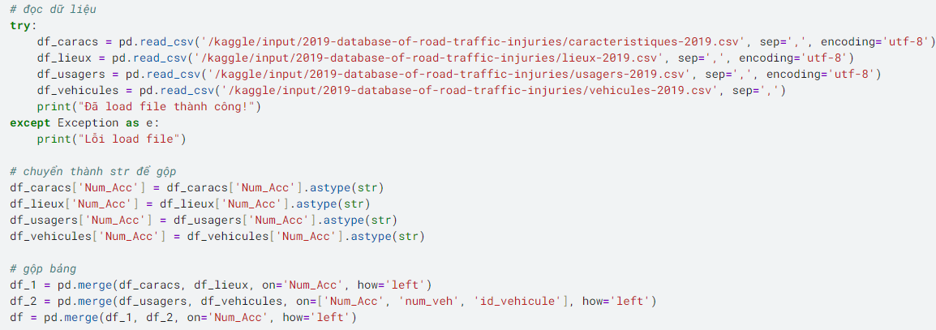
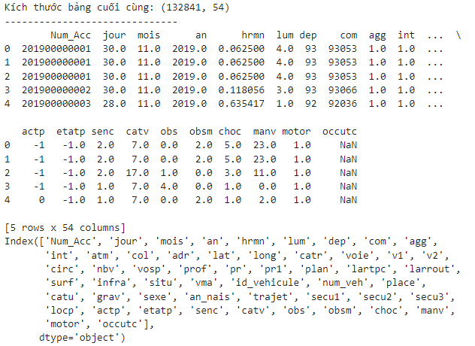
Hình 3.1. Hợp nhất dữ liệu

3.3.2.2. Xử lý dữ liệu thiếu và làm sạch
Đây là quá trình phát hiện và sửa chữa các dữ liệu bị hỏng, không chính xác, định dạng sai hoặc bị thiếu do lỗi nhập liệu của con người hoặc lỗi hệ thống cảm biến, dữ liệu tai nạn thường xuyên bị khuyết.
Thư viện sử dụng: Pandas: drop() (xóa), isna() (kiểm tra).
Tác dụng:
- Nâng cao chất lượng dữ liệu đầu vào.
- Giảm thiểu sai số (Bias) trong quá trình huấn luyện.
- Đảm bảo tính thống kê chính xác cho các biến số
Quy trình xử lý bao gồm:
- Loại bỏ các đặc trưng không cần thiết: Các cột chứa quá nhiều giá trị rỗng (trên 50%) hoặc không mang ý nghĩa dự báo (ví dụ: địa chỉ bưu chính chi tiết adr, số hiệu cột mốc pr, pr1) được loại bỏ để giảm chiều dữ liệu.
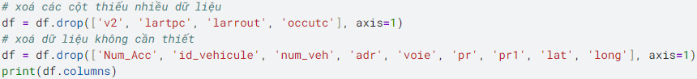
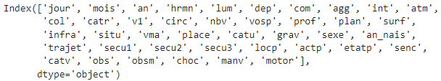
Hình 3.2. Loại bỏ các đặc trưng không cần thiết
- Xử lý giá trị thiếu: Không cần thiết phải điền khuyết do mô hình XGBoost có thể xử lý đặc biệt tốt những dữ liệu bị khuyết thiếu. Với các dòng khuyết thiếu quá nhiều giá trị hoặc thiếu giá trị ở cột mục tiêu (grav), xoá luôn chứ không điền vì nếu điền sai sẽ tạo ra dữ liệu nhiễu.
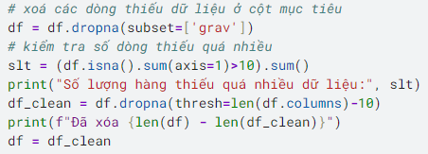
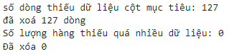
Hình 3.3. Xoá các dòng thiếu nhiều hoặc thiếu dữ liệu cột mục tiêu
- Lọc nhiễu: Loại bỏ các bản ghi có dữ liệu phi logic (ví dụ: tuổi người lái xe < 10 hoặc > 100, tọa độ địa lý nằm ngoài lãnh thổ Pháp, …).

3.3.2.3. Kỹ thuật đặc trưng
Kỹ thuật đặc trưng là quá trình sử dụng kiến thức chuyên môn để tạo ra các biến mới từ dữ liệu thô ban đầu, nhằm giúp thuật toán học máy hiểu rõ hơn về vấn đề cần giải quyết.
Dữ liệu thô đôi khi không mang lại đủ thông tin. Ví dụ: Cột An_nais (Năm sinh) không trực quan bằng việc tính ra Tuổi của người lái xe. Hoặc cột hrmn cần được tính toán lại thành các giờ trong ngày để thấy rõ quy luật tai nạn.
Tác dụng:
- Tăng độ chính xác của mô hình dự báo (đây thường là bước quan trọng nhất để cải thiện hiệu năng).
- Giúp mô hình phát hiện ra các mẫu (patterns) phi tuyến tính phức tạp.
- Làm nổi bật các yếu tố quan trọng ảnh hưởng đến biến mục tiêu.
Các thư viện sử dụng:
- Pandas: Sử dụng các hàm xử lý chuỗi và thời gian hoặc các phép toán vector hóa để tạo cột mới.
- NumPy: Thực hiện các tính toán số học phức tạp.
Để giúp thuật toán XGBoost học tốt hơn, một số đặc trưng mới được tạo ra từ dữ liệu gốc:
- Xử lý thời gian: Biến đổi cột giờ hrmn (định dạng số nguyên) để trích xuất ra giờ trong ngày.
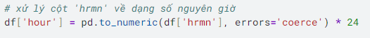
Hình 3.4. Xử lý thời gian
- Xử lý biến mục tiêu: Biến grav (mức độ chấn thương) ban đầu có 4 nhãn (1: Không bị thương, 2: Tử vong, 3: Thương nặng, 4: Nhẹ). Nhưng do XGBoost yêu cầu nhãn dữ liệu mục tiêu phải bắt đầu từ giá trị 0, vì vậy cần phải chuyển 4 nhãn thành 0, 1, 2, 3. Do dữ liệu mất cân bằng nghiêm trọng vì lớp tử vong có quá ít dữ liệu, nên lớp 1 và 2 được gộp vào với nhau do bị thương nặng và tử vong khá sát nhau.
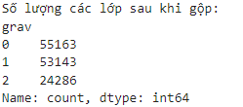
Hình 3.5. Xử lý biến mục tiêu
- Tính toán độ tuổi: Tạo cột Age bằng cách lấy năm xảy ra tai nạn (an) trừ đi năm sinh (An_nais).
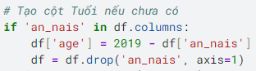
Hình 3.6. Tính toán độ tuổi

3.3.2.4. Mã hóa dữ liệu (Data Encoding)
Mã hoá dữ liệu là quá trình chuyển đổi các dữ liệu dạng chữ (Categorical data / Text labels) thành dạng số.
Máy tính và các thuật toán học máy (bao gồm XGBoost) hoạt động dựa trên các phép toán đại số cộng, trừ, nhân, chia, ma trận. Chúng không thể xử lý trực tiếp các chuỗi ký tự như "Mưa", "Nắng", "Xe tải". Do đó, mọi dữ liệu đầu vào phải được số hóa.
Mô hình XGBoost yêu cầu dữ liệu đầu vào dạng số. Do đó, các biến phân loại cần được chuyển đổi:
- Các biến đã ở dạng số được giữ nguyên.
- Các biến dạng chuỗi ký tự được áp dụng kỹ thuật Label Encoding: Gán mỗi nhãn một số nguyên duy nhất (VD: Nhẹ=0, Nặng=1, Tử vong=2) với thư viện Scikit-learn: LabelEncoder.
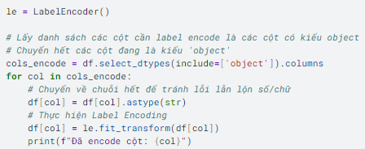
Hình 3.7. Mã hoá dữ liệu bằng kỹ thuật Label Encoding

3.3.2.5. Chia tập dữ liệu
Chia tập dữ liệu là quy trình chia bộ dữ liệu đã xử lý thành các tập con riêng biệt, thường bao gồm: Tập huấn luyện và Tập kiểm tra. Do trong học máy, chúng ta không bao giờ được đánh giá mô hình trên chính dữ liệu mà nó đã được học. Cần phải có một tập dữ liệu chưa từng thấy để kiểm chứng khả năng dự báo thực tế.
Tác dụng:
- Đánh giá khách quan: Đo lường độ chính xác thực tế của mô hình.
- Phát hiện Overfitting (Quá khớp): Nhận biết hiện tượng mô hình học vẹt dữ liệu huấn luyện nhưng làm sai trên dữ liệu mới.
- Phát hiện Underfitting (Kém khớp): Nhận biết khi mô hình quá đơn giản để học được quy luật dữ liệu.
Đối với dữ liệu tai nạn giao thông (dữ liệu mất cân bằng - số ca tử vong ít hơn số ca bị thương nhẹ), cần sử dụng kỹ thuật chia lớp (Stratify). Kỹ thuật này đảm bảo tỷ lệ các nhãn mục tiêu trong tập Train và Test là giống nhau, tránh việc tập Test không có ca tử vong nào để kiểm tra.
Thư viện sử dụng: Scikit-learn: model_selection.train_test_split.
Cụ thể, bộ dữ liệu sau khi làm sạch được chia thành hai phần:
- Tập huấn luyện (Training set): Chiếm 80% dữ liệu, dùng để xây dựng mô hình.
- Tập kiểm tra (Test set): Chiếm 20% dữ liệu, dùng để đánh giá độc lập hiệu năng của mô hình. Việc chia dữ liệu được thực hiện theo phương pháp Stratified Sampling dựa trên biến mục tiêu grav để đảm bảo tỷ lệ các loại chấn thương (đặc biệt là các ca tử vong hiếm gặp) được phân bố đồng đều giữa hai tập, tránh hiện tượng lệch pha khi đánh giá.
Hình 3.8. Chia tập dữ liệu

3.3.3. Phân tích mô tả
Phân tích mô tả (Descriptive Analysis) là một phương pháp nhằm tóm tắt và mô tả các đặc điểm chính của bộ dữ liệu một cách đơn giản và trực quan; giúp người đọc hiểu rõ hơn về cấu trúc dữ liệu, xu hướng, phân phối và mối quan hệ giữa các đặc trưng mà không cần áp dụng các mô hình học máy phức tạp.
Các mục tiêu chính trong phân tích mô tả:
- Thống kê cơ bản: Tính toán các giá trị trung bình, phương sai, và phân bố của các đặc trưng quan trọng trong bộ dữ liệu.
Minh họa và trực quan hóa dữ liệu: Để hiểu rõ cấu trúc và đặc điểm của bộ dữ liệu tai nạn giao thông, nghiên cứu sử dụng các kỹ thuật trực quan hóa sau đây:
- Histogram: Phân tích sự phân bố của các đặc trưng số quan trọng như độ tuổi của người tham gia giao thông (Age), giờ xảy ra tai nạn (hrmn). Biểu đồ này giúp nhận diện nhóm tuổi nào dễ gặp rủi ro nhất hoặc khung giờ nào là "giờ đen" thường xảy ra tai nạn.
- Bar Chart: Thống kê tần suất xuất hiện của các biến phân loại như điều kiện thời tiết (atm), tình trạng mặt đường (surf), loại đường (catr) và loại phương tiện (catv). Điều này giúp xác định các yếu tố ngoại cảnh phổ biến dẫn đến va chạm.
- Boxplot và Violinplot: Đánh giá mối quan hệ giữa các đặc trưng phân loại và dữ liệu số, cụ thể là phân bố độ tuổi (Age) theo mức độ chấn thương (grav). Biểu đồ giúp trả lời câu hỏi liệu người lớn tuổi có xu hướng chịu chấn thương nặng hơn so với người trẻ hay không.
- Heatmap: Hiển thị ma trận tương quan giữa các biến số. Biểu đồ này hỗ trợ xác định các cặp đặc trưng có mối quan hệ tuyến tính mạnh/yếu, từ đó loại bỏ hiện tượng đa cộng tuyến trước khi đưa vào mô hình XGBoost.
- Grouped Bar Chart: Phân tích mối quan hệ đa biến, ví dụ: tỷ lệ tử vong/thương tích dựa trên giới tính (sexe) hoặc việc sử dụng thiết bị an toàn (secu).

3.3.3.1. Thống kê cơ bản
Bộ dữ liệu tai nạn giao thông bao gồm các đặc tính đa dạng như thông tin cá nhân (tuổi, giới tính), đặc điểm phương tiện, điều kiện môi trường (thời tiết, ánh sáng) và hạ tầng đường bộ. Mục tiêu là phân tích mô tả dữ liệu để tìm hiểu đặc điểm của các vụ tai nạn, bao gồm các thông số thống kê cơ bản của các biến số học và phân phối tần suất của các biến phân loại.
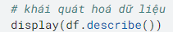
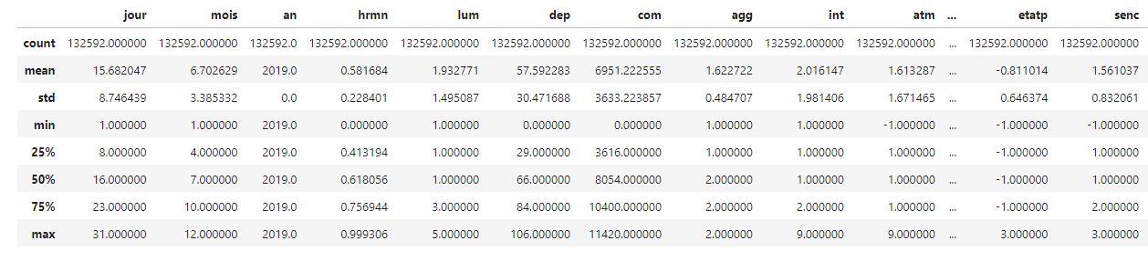
Hình 3.9. Bảng kết quả thống kê
Phân tích đơn biến:
- Độ tuổi của người tham gia giao thông (age):
Độ tuổi trung bình của các nạn nhân và người điều khiển phương tiện là khoảng 38,94 tuổi, với độ lệch chuẩn là 19,16. Phân phối độ tuổi trải rộng từ trẻ sơ sinh (0 tuổi) đến người cao tuổi (trên 90 tuổi). Tuy nhiên, phần lớn dữ liệu tập trung trong khoảng 24 đến 52 tuổi, phản ánh lực lượng tham gia giao thông chính.
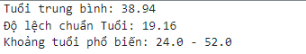
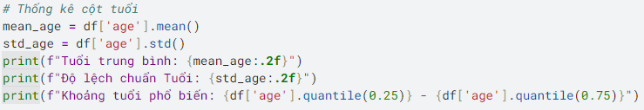
Hình 3.10. Thống kê cột tuổi
- Thời gian xảy ra tai nạn (hour):
Dữ liệu về giờ xảy ra tai nạn cho thấy xu hướng tập trung rõ rệt vào các khung giờ cao điểm. Số vụ tai nạn tăng cao vào khoảng 16h - 18h (giờ tan tầm). Ngược lại, số lượng tai nạn thấp nhất vào khoảng 2h - 4h sáng. Điều này cho thấy mật độ giao thông là yếu tố ảnh hưởng lớn đến tần suất tai nạn.
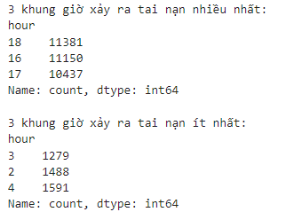
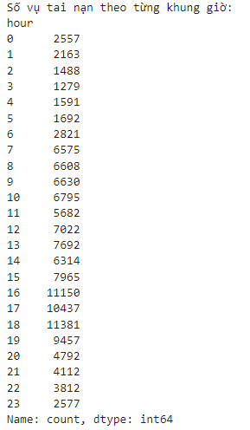
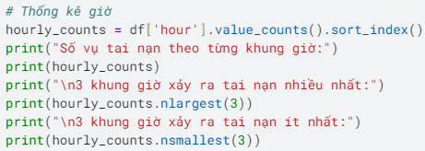
Hình 3.11. Phân tích thời gian xảy ra tai nạn
- Mức độ chấn thương:
Đây là biến quan trọng nhất cần dự báo. Dữ liệu cho thấy sự mất cân bằng lớp rất lớn. Phần lớn các trường hợp là "Thương nhẹ" hoặc "Không bị thương", trong khi số lượng ca "Tử vong" hoặc "Thương nặng" chiếm tỷ lệ nhỏ hơn nhiều. Vì thế để dữ liệu cân bằng hơn, phải gộp ca “Tử vong” và “Thương nặng” vào thành ca “Nghiêm trọng”, khiến tỉ lệ ổn định hơn. Sự phân bổ này đã đồng đều hơn trước nhưng vẫn đặt ra thách thức cho mô hình XGBoost, đòi hỏi phải sử dụng các kỹ thuật cân bằng dữ liệu và các kỹ thuật đánh giá như F1-Score thay vì chỉ dùng Accuracy.
Hình 3.12. Tỉ lệ phân bố biến mục tiêu
Phân tích đa biến:
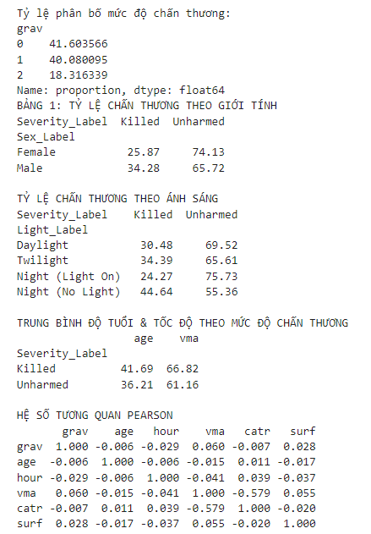
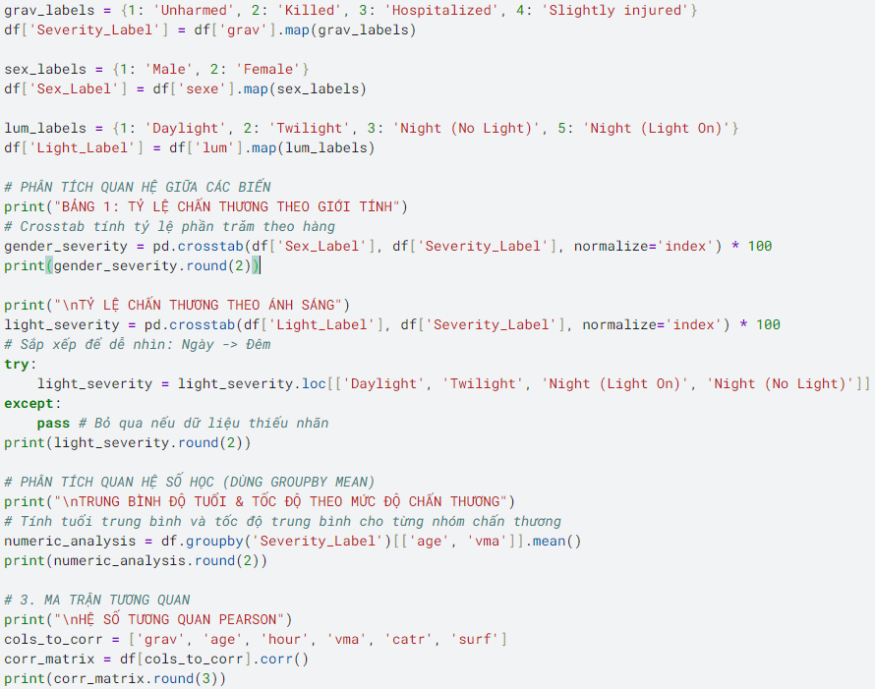
Hình 3.13. Phân tích đa biến
Mối quan hệ giữa giới tính và mức độ chấn thương dựa trên bảng thống kê tỷ lệ chấn thương theo giới tính, có sự chênh lệch đáng kể về mức độ rủi ro giữa nam và nữ:
- Nam giới: Tỷ lệ gặp chấn thương nghiêm trọng/tử vong lên tới 34.28%.
- Nữ giới: Tỷ lệ này thấp hơn, chỉ ở mức 25.87%.
- Nhận xét: Nam giới có nguy cơ tử vong hoặc chấn thương nặng cao hơn nữ giới khoảng 8.4% khi xảy ra tai nạn. Điều này có thể phản ánh sự khác biệt về hành vi lái xe hoặc loại phương tiện sử dụng thường xuyên giữa hai giới.
Tác động của Điều kiện ánh sáng: Điều kiện ánh sáng đóng vai trò quan trọng trong việc xác định mức độ nghiêm trọng của vụ tai nạn. Số liệu thống kê chỉ ra rằng:
- Nguy hiểm nhất: Điều kiện "Ban đêm không có đèn đường" có tỷ lệ tử vong/nghiêm trọng cao nhất, lên tới 44.64%. Con số này cao vượt trội so với ban ngày (30.48%).
- An toàn hơn: Đáng chú ý, điều kiện "Ban đêm có đèn đường" lại có tỷ lệ nghiêm trọng thấp nhất (24.27%), thậm chí thấp hơn cả ban ngày.
- Nhận xét: Tầm nhìn hạn chế trong bóng tối là yếu tố tử thần làm tăng vọt nguy cơ tai nạn nghiêm trọng. Tuy nhiên, hệ thống chiếu sáng nhân tạo hoạt động hiệu quả giúp giảm thiểu rủi ro đáng kể.
Phân tích Độ tuổi và Tốc độ giới hạn: Khi so sánh giá trị trung bình của độ tuổi nạn nhân và tốc độ tối đa cho phép (vma) giữa nhóm Nghiêm trọng (Killed) và nhóm Không bị thương/Nhẹ (Unharmed), ta thấy:
- Về độ tuổi: Độ tuổi trung bình của nhóm Tử vong là 41.69 tuổi, cao hơn so với nhóm an toàn (36.21 tuổi). Chênh lệch khoảng 5.5 tuổi cho thấy người lớn tuổi có xu hướng chịu tổn thương nặng nề hơn trước các va chạm.
- Về tốc độ: Các vụ tai nạn nghiêm trọng thường xảy ra trên các tuyến đường có tốc độ giới hạn cao hơn. Cụ thể, tốc độ trung bình tại nơi xảy ra tai nạn chết người là 66.82 km/h, trong khi ở các vụ tai nạn nhẹ là 61.16 km/h.
Ma trận tương quan: Hệ số tương quan Pearson củng cố thêm các nhận định về dữ liệu:
- Mối tương quan giữa loại đường (catr) và tốc độ (vma) là -0.579, phản ánh đúng thực tế: loại đường thay đổi từ cao tốc sang đô thị thì tốc độ cho phép giảm xuống.
- Các hệ số tương quan giữa biến mục tiêu (grav) với các biến số khác (age, hour, vma) đều rất nhỏ (gần bằng 0, ví dụ grav vs vma là 0.060).
Kết luận: Mặc dù phân tích thống kê cho thấy rõ xu hướng rủi ro (đêm tối, tốc độ cao, nam giới), nhưng hệ số tương quan tuyến tính lại rất thấp. Điều này khẳng định mối quan hệ giữa các yếu tố tai nạn là phi tuyến tính phức tạp. Do đó, việc sử dụng mô hình học máy phi tuyến như XGBoost là hoàn toàn cần thiết và phù hợp hơn so với các mô hình hồi quy tuyến tính truyền thống.

3.3.3.2. Minh hoạ bằng biểu đồ
Để có cái nhìn trực quan và sâu sắc hơn về các đặc điểm của dữ liệu tai nạn giao thông, nghiên cứu sử dụng các biểu đồ thống kê để minh họa sự phân bố và mối quan hệ giữa các biến. Các biểu đồ dưới đây được tạo ra từ tập dữ liệu đã qua xử lý.
a) Phân bố của các biến đơn lẻ
- Phân bố mức độ chấn thương (Biến mục tiêu): Biểu đồ Bar dưới đây thể hiện số lượng nạn nhân tương ứng với 3 mức độ chấn thương đã được gộp nhóm: Không bị thương (0), Thương nhẹ (1) và Nghiêm trọng (2).
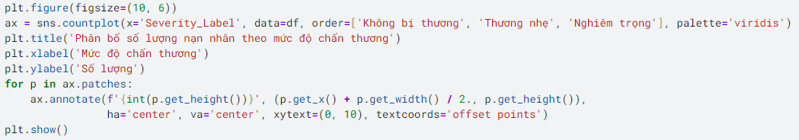
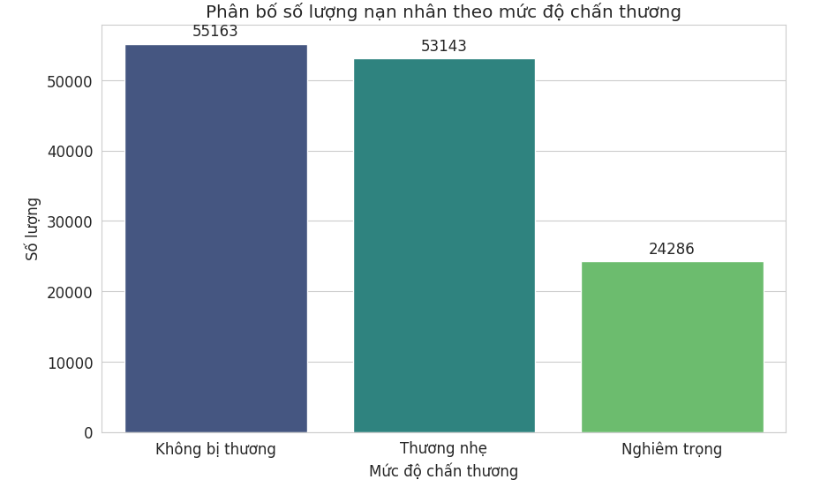
Hình 3.14. Phân bố số lượng nạn nhân theo mức độ chấn thương
Nhận xét: Biểu đồ cho thấy sự chênh lệch về số lượng giữa các lớp. Mặc dù các ca "Không bị thương" và "Thương nhẹ" chiếm đa số, nhưng số lượng các ca "Nghiêm trọng" vẫn chiếm một tỷ trọng đáng kể. Sự mất cân bằng này là yếu tố cần lưu ý khi huấn luyện mô hình, đòi hỏi việc sử dụng các độ đo đánh giá phù hợp như F1-Score thay vì chỉ dùng Accuracy.
- Phân bố độ tuổi: Biểu đồ Histogram kết hợp đường mật độ mô tả cấu trúc độ tuổi của những người liên quan đến tai nạn.
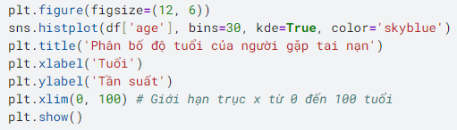
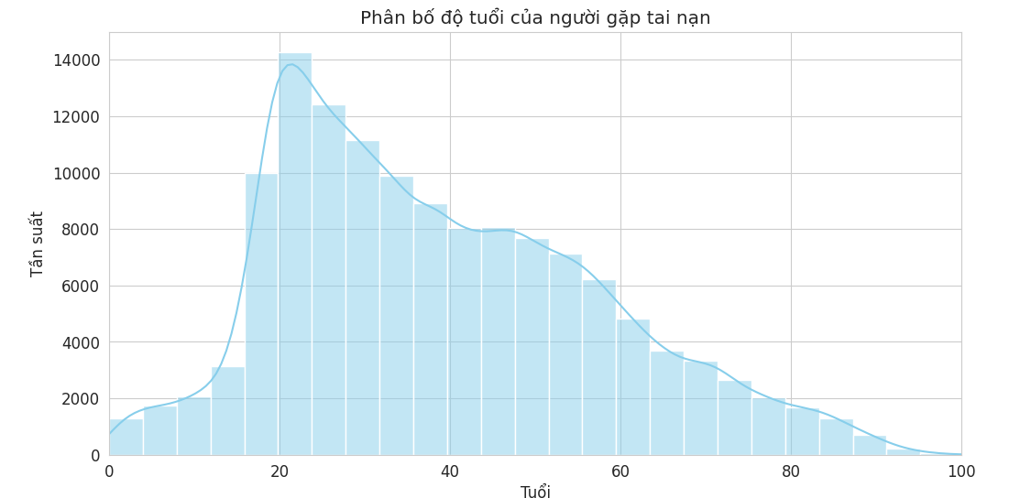
Hình 3.15. Phân bố độ tuổi của người gặp tai nạn
Nhận xét: Dữ liệu độ tuổi có xu hướng lệch phải (right-skewed). Đỉnh của biểu đồ tập trung ở nhóm tuổi thanh niên và trung niên (từ 20 đến 40 tuổi) – đây là lực lượng lao động chính và tham gia giao thông thường xuyên nhất. Tần suất tai nạn giảm dần ở nhóm người cao tuổi và trẻ em.
b) Phân tích theo yếu tố thời gian và môi trường
- Tần suất tai nạn theo khung giờ: Biểu đồ dưới đây thống kê tổng số vụ tai nạn xảy ra tại từng khung giờ trong ngày (0h - 23h).

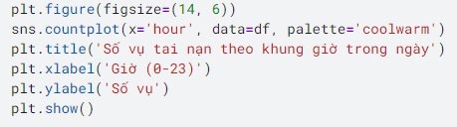
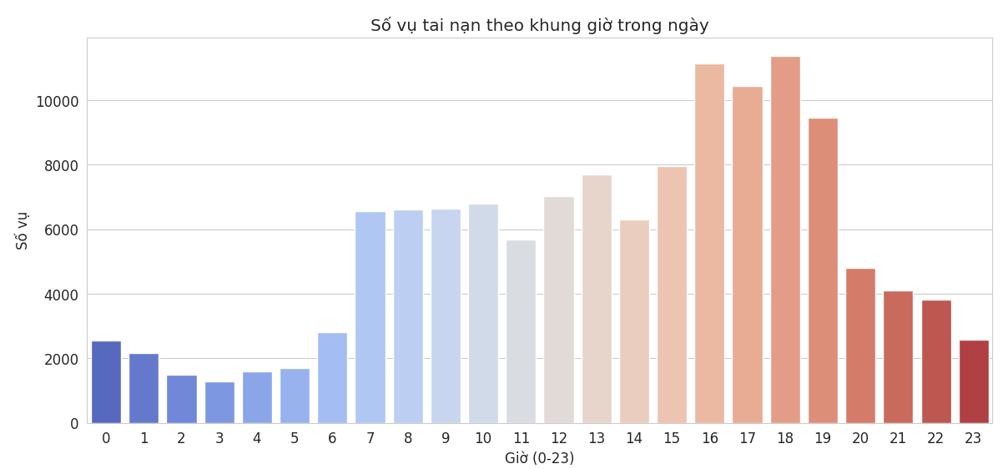
Hình 3.16. Số vụ tai nạn theo khung giờ trong ngày
Nhận xét: Có thể quan sát thấy khoảng thời gian hay xảy ra tai nạn tương ứng với các giờ cao điểm: buổi sáng (khoảng 7h-10h) và buổi chiều tối (16h-19h). Số lượng tai nạn giảm sâu vào khoảng thời gian rạng sáng (3h-4h) khi lưu lượng giao thông thấp nhất.
- Thống kê theo điều kiện thời tiết và loại đường Các biểu đồ dưới đây phân tích tác động của yếu tố ngoại cảnh.

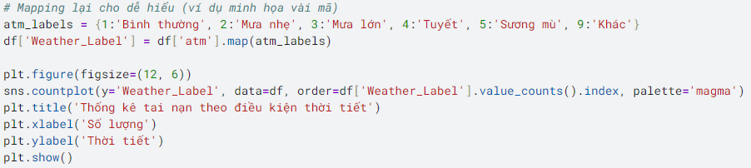
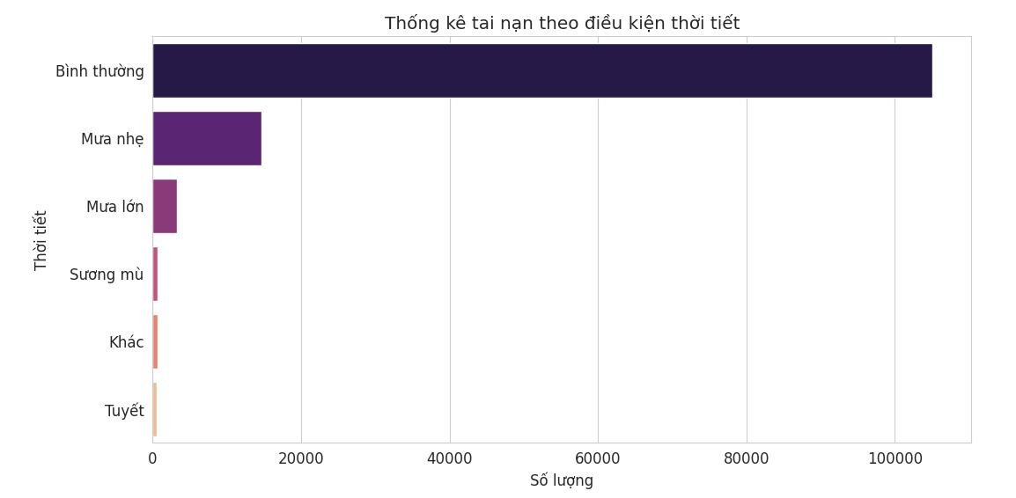
Hình 3.17. Thống kê tai nạn theo điều kiện thời tiết
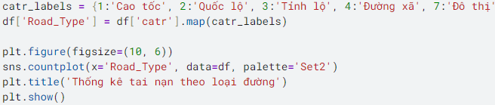
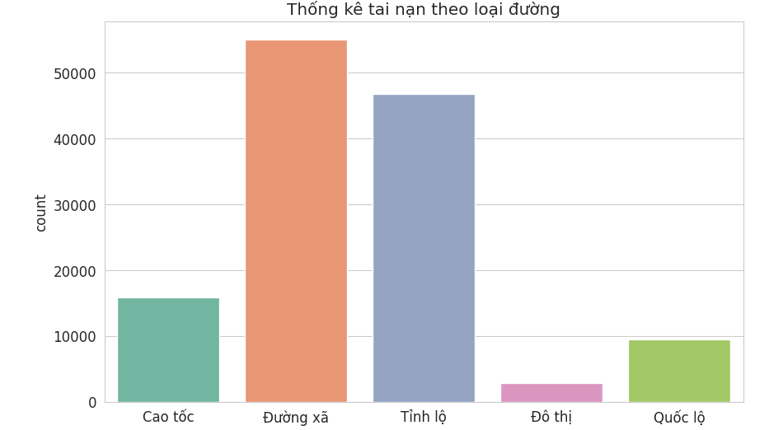
Hình 3.18. Thống kê tai nạn theo loại đường
Nhận xét:
- Về thời tiết: Phần lớn tai nạn xảy ra trong điều kiện "Bình thường". Tuy nhiên, các điều kiện bất lợi như "Mưa nhẹ" hoặc "Mưa lớn" cũng ghi nhận số lượng đáng kể, cho thấy sự ảnh hưởng của tầm nhìn và độ bám đường.
- Về loại đường: Tai nạn phân bố không đồng đều giữa các loại đường, phản ánh đặc thù giao thông (ví dụ: tai nạn nội đô thường nhiều về số lượng nhưng mức độ có thể nhẹ hơn so với cao tốc).
c) Phân tích quan hệ đa biến (Multivariate Analysis)
- Mối quan hệ giữa Tuổi và Mức độ chấn thương: Biểu đồ Boxplot so sánh sự phân bố độ tuổi giữa 3 nhóm mức độ chấn thương.
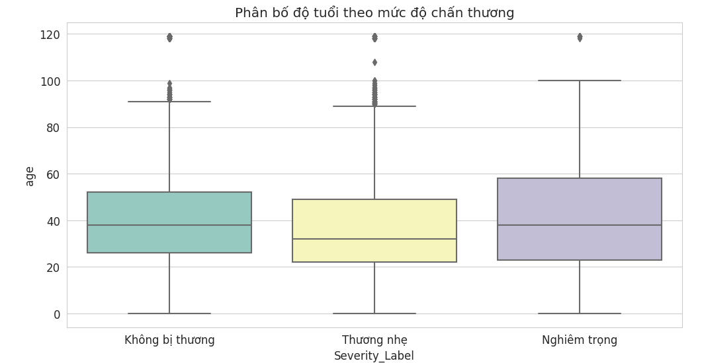
Hình 3.19. Phân bố độ tuổi theo mức độ chấn thương
Nhận xét: Trung vị (đường gạch ngang trong hộp) của nhóm "Nghiêm trọng" có xu hướng cao hơn so với nhóm "Thương nhẹ" hoặc "Không bị thương". Điều này củng cố giả thuyết rằng người lớn tuổi có khả năng phục hồi kém hơn và dễ gặp chấn thương nặng hơn khi xảy ra va chạm.
- Mức độ chấn thương theo Giới tính: Biểu đồ cột phân nhóm thể hiện tỷ lệ chấn thương giữa Nam và Nữ.
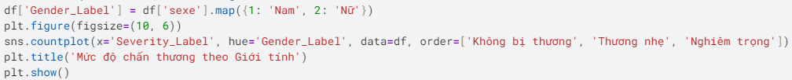
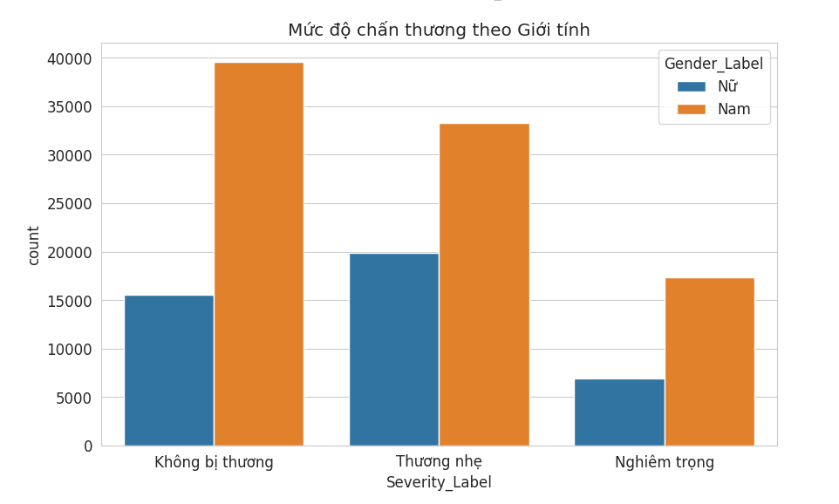
Hình 3.20. Mức độ chấn thương phân theo giới tính
Nhận xét: Nam giới chiếm số lượng áp đảo ở cả 3 mức độ chấn thương, đặc biệt là ở mức "Nghiêm trọng". Điều này gợi ý rằng giới tính là một đặc trưng quan trọng cần đưa vào mô hình dự báo.
d) Ma trận tương quan
Biểu đồ nhiệt dưới đây hiển thị hệ số tương quan Pearson giữa các biến số trong bộ dữ liệu.
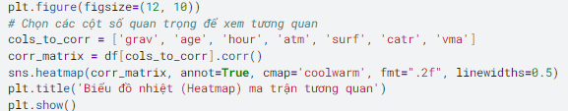
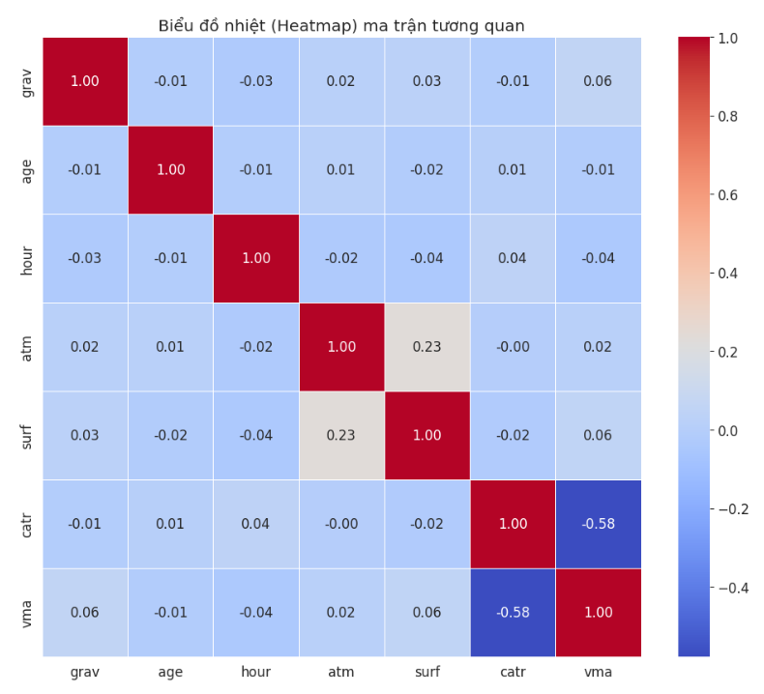
Hình 3.21. Ma trận tương quan giữa các đặc trưng
Nhận xét:
- Có mối tương quan nghịch biến khá rõ (màu xanh đậm) giữa catr (loại đường) và vma (tốc độ tối đa).
- Các biến độc lập có hệ số tương quan với biến mục tiêu grav khá thấp (màu nhạt, gần mức 0). Điều này khẳng định rằng mối quan hệ giữa các yếu tố tai nạn và mức độ chấn thương là phi tuyến tính, phức tạp và có sự tương tác chéo, phù hợp với việc sử dụng mô hình phi tuyến mạnh mẽ như XGBoost.

3.3.4. Phân tích dự báo
Trong bối cảnh dữ liệu tai nạn giao thông ngày càng phức tạp với sự gia tăng về khối lượng và sự đa dạng của các biến số, việc áp dụng các phương pháp thống kê truyền thống thường gặp hạn chế trong việc nắm bắt các mối quan hệ phi tuyến tính. Do đó, phần này tập trung vào việc triển khai, tinh chỉnh và đánh giá mô hình học máy eXtreme Gradient Boosting (XGBoost). Đây là thuật toán được lựa chọn làm nòng cốt cho hệ thống dự báo mức độ chấn thương nhờ khả năng xử lý vượt trội đối với dữ liệu dạng bảng, cơ chế kiểm soát quá khớp (overfitting) mạnh mẽ và hiệu suất tính toán cao.
Mục tiêu của phân tích dự báo không chỉ dừng lại ở việc đưa ra một con số dự đoán, mà còn nhằm giải mã cấu trúc bên trong của các vụ tai nạn, xác định các điểm đột biến nơi rủi ro chuyển từ nhẹ sang nghiêm trọng, và cung cấp một công cụ hỗ trợ ra quyết định dựa trên dữ liệu cho các cơ quan quản lý.

3.3.4.1. Thiết lập và cấu hình mô hình XGBoost
Quá trình thiết lập mô hình được thực hiện qua các bước nghiêm ngặt: định nghĩa không gian bài toán, xử lý mất cân bằng dữ liệu, và tối ưu hóa siêu tham số (Hyperparameter Tuning).
a) Định nghĩa bài toán và hàm mục tiêu
Bài toán được xác định là Phân loại đa lớp. Biến mục tiêu grav (mức độ chấn thương) sau quá trình tiền xử lý và gộp nhóm bao gồm các nhãn:
- Lớp 0 (Unharmed): Không bị thương.
- Lớp 1 (Slightly Injured): Bị thương nhẹ.
- Lớp 2 (Injured hospitalized/Killed): Bị thương nặng hoặc Tử vong.
Đối với XGBoost, việc lựa chọn hàm mục tiêu phù hợp là yếu tố tiên quyết. Nghiên cứu sử dụng hàm multi:softprob. Khác với multi:softmax chỉ trả về nhãn lớp dự đoán cứng (hard prediction), multi:softprob tính toán xác suất dự báo cho từng lớp (ví dụ: 0.7 cho lớp 0, 0.2 cho lớp 1, 0.1 cho lớp 2). Điều này mang lại lợi thế lớn trong thực tế, cho phép các nhà hoạch định chính sách hoặc hệ thống cảnh báo thiết lập các "ngưỡng rủi ro" (thresholds) linh hoạt. Ví dụ, nếu xác suất tử vong dự báo vượt quá 30%, hệ thống có thể kích hoạt cảnh báo đỏ, thay vì chờ xác suất > 50%.
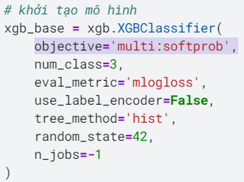
Hình 3.22. Sử dụng multi:softprob
b) Chiến lược xử lý mất cân bằng dữ liệu
Như đã phân tích trong phần thống kê mô tả, dữ liệu tai nạn giao thông vốn dĩ mất cân bằng nghiêm trọng: số vụ tai nạn dẫn đến tử vong hoặc thương tích nặng (Lớp 2) thấp hơn rất nhiều so với các vụ va chạm nhẹ. Nếu huấn luyện một cách thông thường, mô hình sẽ có xu hướng tối ưu hóa độ chính xác tổng thể (Accuracy) bằng cách dự báo tất cả các trường hợp đều là "Không bị thương" hoặc “Thương nhẹ”, dẫn đến việc bỏ sót các cảnh báo quan trọng về tai nạn chết người.
Để giải quyết vấn đề này, nghiên cứu áp dụng kỹ thuật điều chỉnh trọng số sample weight trong quá trình huấn luyện:
- Mỗi lớp j được gán một trọng số w_{j} tỉ lệ nghịch với tần suất xuất hiện của nó trong tập dữ liệu: w_{j} = $\frac{N_{total}}{N_{j} × K}$(với K là số lớp).
- Trong thư viện XGBoost, tham số sample_weight được truyền trực tiếp vào hàm fit(). Cơ chế này buộc thuật toán phải "phạt" nặng hơn đối với các sai số dự báo trên lớp thiểu số (Lớp 2). Cụ thể, đạo hàm bậc nhất và bậc hai trong quá trình tối ưu hàm mất mát sẽ được nhân với trọng số mẫu, làm cho mô hình tập trung học các đặc điểm của các vụ tai nạn nghiêm trọng.
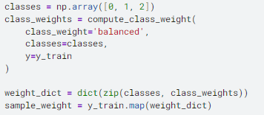
Hình 3.23. Cân bằng trọng số
c) Tối ưu hóa siêu tham số
XGBoost là một thuật toán mạnh nhưng cũng rất nhạy cảm với các siêu tham số. Để tìm ra cấu hình tối ưu nhất cho bộ dữ liệu tai nạn giao thông tại Pháp năm 2019, nghiên cứu sử dụng phương pháp Grid Search kết hợp với kiểm định chéo 5 lần (5-fold Cross-Validation).
Hình 3.24. Phân tầng 5-Fold
Không gian tìm kiếm tham số được thiết lập dựa trên các nghiên cứu trước đây về dự báo tai nạn như sau:
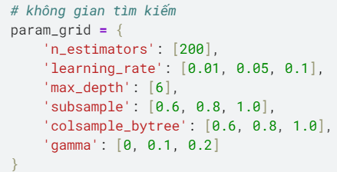
Hình 3.25. Khởi tạo không gian tìm kiếm
Tham số | Ý nghĩa | Không gian tìm kiếm | Giá trị tối ưu | Lý giải lựa chọn
n_estimators | Số lượng cây |  | 200 | Số lượng cây đủ lớn để mô hình hội tụ nhưng không quá lớn để gây lãng phí tài nguyên và overfitting.
learning_rate | Tốc độ học | [0.01, 0.05, 0.1] | 0.05 | Tốc độ học thấp (0.05) kết hợp với số lượng cây lớn giúp mô hình tìm được điểm cực trị toàn cục tốt hơn so với tốc độ học nhanh (0.1).
max_depth | Độ sâu tối đa của cây quyết định. |  | 6 | Độ sâu trung bình (6) phù hợp để nắm bắt các tương tác phi tuyến phức tạp (như Thời tiết x Loại đường) mà không làm mô hình quá khớp với nhiễu.
subsample | Tỷ lệ mẫu dữ liệu dùng để xây mỗi cây. | [0.6, 0.8, 1.0] | 0.8 | Việc lấy mẫu ngẫu nhiên 80% dữ liệu giúp giảm phương sai (variance) của mô hình (tương tự cơ chế Bagging).
colsample_bytree | Tỷ lệ đặc trưng dùng để xây mỗi cây. | [0.6, 0.8, 1.0] | 0.8 | Ngăn chặn việc một vài đặc trưng quá mạnh chi phối toàn bộ các cây, tăng tính đa dạng cho quần thể cây.
gamma (min_split_loss) | Mức giảm hàm mất mát tối thiểu để phân chia nút. | [0, 0.1, 0.2] | 0.1 | Một hình thức regularization để cắt tỉa cây (pruning), tránh các nhánh cây quá chi tiết vô nghĩa.
Quá trình Grid Search đảm bảo rằng mô hình không chỉ hoạt động tốt trên tập huấn luyện mà còn có khả năng tổng quát hóa cao trên dữ liệu chưa biết.
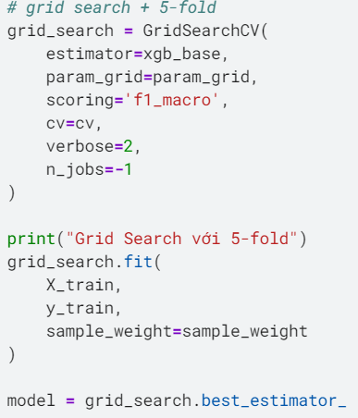
…
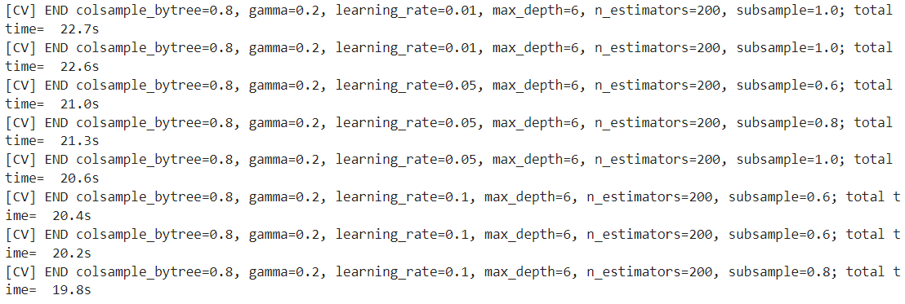
Hình 3.26. Kết hợp grid search và 5-fold

3.3.4.2. Kết quả đánh giá mô hình
Kết quả đánh giá được thực hiện trên tập kiểm thử (Test Set) bao gồm 26,519 mẫu dữ liệu độc lập. Đây là phần quan trọng nhất của nghiên cứu, nơi hiệu năng của mô hình được mổ xẻ dưới nhiều góc độ thống kê để khẳng định tính ứng dụng thực tiễn.
a) Phân tích Hiệu năng Tổng thể
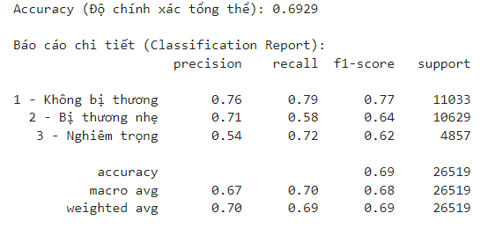
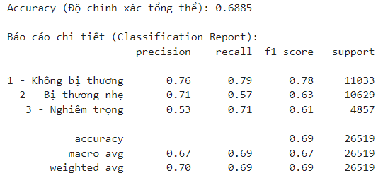
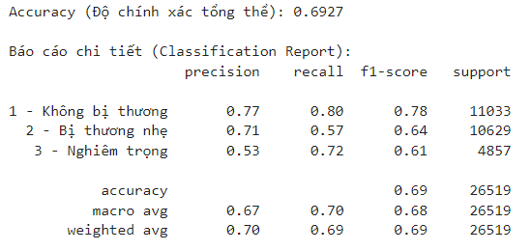
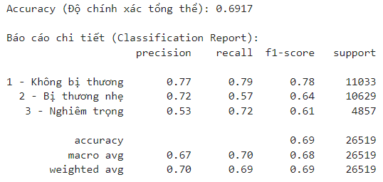
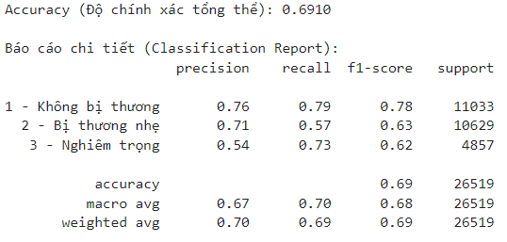
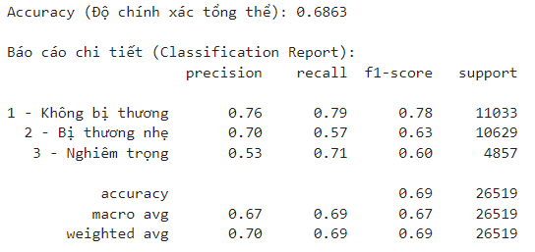
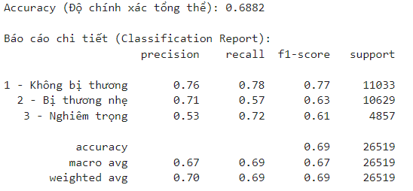
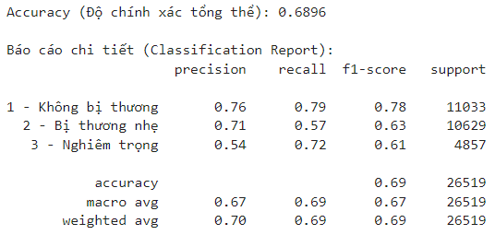
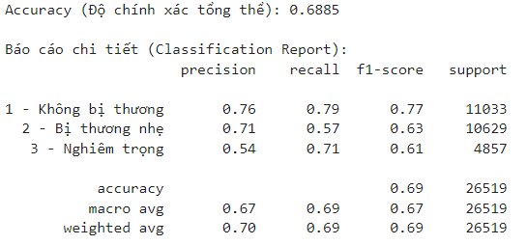
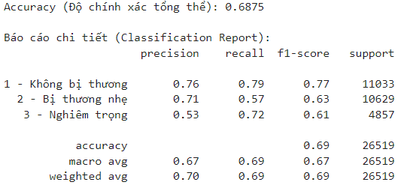
Hình 3.27. Kết quả hiệu năng tổng thể 10 lần huấn luyện
Mô hình XGBoost sau 10 lần huấn luyện đã đạt được độ chính xác tổng thể (Accuracy) trung bình là 0.6892 (tương đương 68.92%).
Trong bối cảnh khoa học dữ liệu ứng dụng cho các bài toán xã hội học và hành vi con người – nơi dữ liệu thường chứa đựng nhiều yếu tố ngẫu nhiên và nhiễu (như sai sót trong biên bản cảnh sát, sự chủ quan khi khai báo) – con số xấp xỉ 69% là một kết quả rất khả quan. Nó cho thấy mô hình đã vượt qua ngưỡng ngẫu nhiên (33% cho bài toán 3 lớp) rất xa và nắm bắt được các quy luật cốt lõi chi phối mức độ nghiêm trọng của tai nạn.
Tuy nhiên, nếu chỉ nhìn vào Accuracy, chúng ta sẽ bỏ lỡ bức tranh toàn cảnh về sự đánh đổi giữa các lớp. Giá trị thực sự của mô hình nằm ở khả năng phân loại chi tiết từng mức độ rủi ro, được thể hiện qua bảng báo cáo phân loại trung bình sau 10 lần huấn luyện dưới đây:
Mức độ chấn thương | Precision | Recall | F1-Score | Số lượng mẫu
1 - Không bị thương | 0.76 | 0.79 | 0.78 | 11,033
2 - Bị thương nhẹ | 0.72 | 0.56 | 0.63 | 10,629
3 - Nghiêm trọng | 0.52 | 0.73 | 0.61 | 4,857
b) Phân tích Chuyên sâu từng Lớp (Class-wise Deep Dive)
- Lớp 3 - Nghiêm trọng (Tử vong/Nhập viện): "Lá chắn" an toàn sinh mạng
Đây là lớp quan trọng nhất mà nghiên cứu hướng tới. Chỉ số Recall đạt 0.73 là một thành tựu đáng kể. Điều này có nghĩa là: Trong thực tế cứ 100 vụ tai nạn nghiêm trọng xảy ra, mô hình đã phát hiện và cảnh báo chính xác được 73 vụ.
Việc đạt được độ nhạy cao ở lớp thiểu số này chứng tỏ chiến lược sử dụng trọng số mẫu (Sample Weighting) đã phát huy tác dụng triệt để. Mô hình chấp nhận hy sinh một phần độ chính xác (Precision chỉ đạt 0.52) để tối đa hóa khả năng bao phủ rủi ro. Trong y tế và an toàn giao thông, sự đánh đổi này là hoàn toàn hợp lý và cần thiết: thà báo động giả còn hơn bỏ sót một nạn nhân đang nguy kịch.
- Lớp 1 - Không bị thương: Sự ổn định cao
Với F1-Score đạt 0.78, đây là lớp mà mô hình hoạt động tốt nhất. Precision (0.76) và Recall (0.79) khá cân bằng, cho thấy mô hình phân biệt rất tốt các trường hợp an toàn. Điều này giúp hệ thống không bị "quá tải" bởi các cảnh báo ảo, giữ được niềm tin cho người sử dụng.
- Lớp 2 - Bị thương nhẹ: Vùng xám
Đây là lớp có hiệu năng thấp nhất (Recall chỉ 0.56). Lý do nằm ở bản chất dữ liệu: ranh giới giữa "Không bị thương" và "Thương nhẹ" thường rất mờ nhạt và phụ thuộc vào cảm nhận chủ quan của nạn nhân tại hiện trường. Do đó, mô hình gặp khó khăn trong việc tách biệt lớp này, thường nhầm lẫn nó với hai lớp còn lại.
c) Giải mã Ma trận Nhầm lẫn
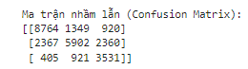
Hình 3.28. Ma trận nhầm lẫn
Biểu đồ Ma trận nhầm lẫn cung cấp cái nhìn trực quan về các lỗi dự báo cụ thể:
- Khả năng phát hiện đúng:
  - 3,531 ca Nghiêm trọng (Lớp 3) được dự báo đúng.
  - 8,764 ca Không bị thương (Lớp 1) được dự báo đúng.
  - 5,902 ca Thương nhẹ (Lớp 2) được dự báo đúng.
- Phân tích các sai số chiến lược:
  - Sai số "Thừa hơn thiếu" (Over-estimation): Có tới 2,360 ca thực tế là Thương nhẹ (Lớp 2) nhưng bị mô hình dự báo là Nghiêm trọng (Lớp 3). Đây chính là nguyên nhân khiến Precision của lớp 3 giảm xuống 0.52. Tuy nhiên, ở góc độ quản lý rủi ro, việc điều động xe cứu thương đến một ca thương nhẹ vẫn tốt hơn là không làm gì.
  - Sai số "Nguy hiểm" (Under-estimation): Chỉ có 405 ca thực tế là Nghiêm trọng (Lớp 3) bị dự báo nhầm là Không bị thương (Lớp 1). Tỷ lệ sai sót nguy hiểm này chỉ chiếm khoảng 8.3% tổng số ca nghiêm trọng. Đây là một tỷ lệ chấp nhận được, khẳng định độ tin cậy của mô hình trong vai trò một hệ thống cảnh báo sớm.

3.3.4.3. Phân tích Tầm quan trọng của Đặc trưng (Feature Importance)
Dựa trên biểu đồ Feature Importance theo Gain thu được từ mô hình XGBoost, chúng ta có thể vẽ bản đồ các yếu tố rủi ro giao thông một cách định lượng và chính xác hơn bao giờ hết.
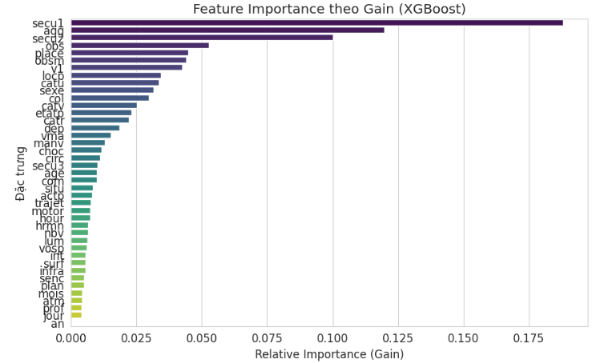
a) Sự thống trị của Thiết bị an toàn (secu1, secu2):
Đặc trưng secu1, secu2 (Thiết bị an toàn - Dây an toàn, Mũ bảo hiểm, …) đứng đầu bảng xếp hạng với điểm Gain vượt trội, bỏ xa các yếu tố còn lại.
  - Ý nghĩa: Điều này khẳng định một chân lý khoa học: Trong một vụ va chạm, việc có thắt dây an toàn hay đội mũ bảo hiểm hay không là yếu tố quyết định sống còn đối với mức độ chấn thương, quan trọng hơn cả loại xe, thời tiết hay điều kiện đường xá.
  - Hàm ý chính sách: Các chiến dịch tuyên truyền cần tập trung tối đa vào việc cưỡng chế sử dụng thiết bị an toàn, vì đây là biện pháp hiệu quả nhất để giảm tỷ lệ tử vong.
b) Vai trò của Hạ tầng và Môi trường:
Xếp hạng | Tên đặc trưng | Mô tả | Mức độ ảnh hưởng | Phân tích Insight
1 | agg | Khu vực | Cao nhất | Sự khác biệt giữa tai nạn nội đô và ngoại ô/cao tốc là rất lớn do ở nội đô mật độ xe đông, tốc độ thấp, ùn tắc … còn ở ngoại ô/cao tốc thì lại có mật độ xe thưa và tốc độ rất cao, ảnh hưởng quyết định đến nguy cơ tai nạn.
2 | obs | Vật cản | Cao | Đây là yếu tố quyết định hàng đầu. Việc va chạm với vật cố định (cây, cột điện) thường gây ra lực tác động lớn hơn nhiều so với va chạm mềm, dẫn đến chấn thương nặng hơn. Độ phân hoá kết quả rõ rệt như vậy chứng tỏ sức ảnh hưởng của vật cản đối với độ nặng nhẹ của chấn thương.
3 | place | Vị trí ngồi | Cao | Vị trí ghế lái, ghế phụ hay ghế sau có rủi ro khác nhau rõ rệt. Có những vị trí an toàn thường chỉ bị thương nhẹ hoặc không bị thương, và cũng có những vị trí rất dễ trong tình trạng nghuy hiểm khi xảy ra tai nạn. Điều đó cho thấy sự ảnh hưởng khá lớn đến mức độ chấn thương với vị trí ngồi.
Nhận xét: Kết quả phân tích đặc trưng của mô hình hoàn toàn phù hợp với các lý thuyết an toàn giao thông và các nghiên cứu y tế công cộng. Điều này không chỉ kiểm chứng độ tin cậy của mô hình mà còn gợi mở các hướng can thiệp chính sách (ví dụ: tập trung bảo vệ người đi bộ và cải thiện chiếu sáng đường ngoại ô).

3.4. Thảo luận và So sánh mô hình
Để khẳng định tính ưu việt của giải pháp XGBoost, phần này thực hiện so sánh đối chứng với các thuật toán học máy phổ biến khác trên cùng tập dữ liệu chuẩn hóa, cùng được xử lý mất cân bằng dữ liệu: Random Forest và Logistic Regression.
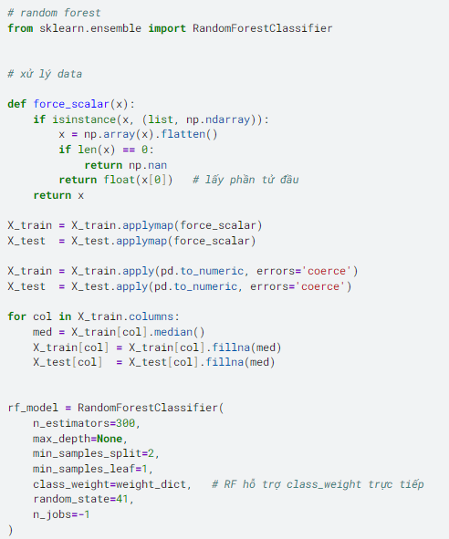
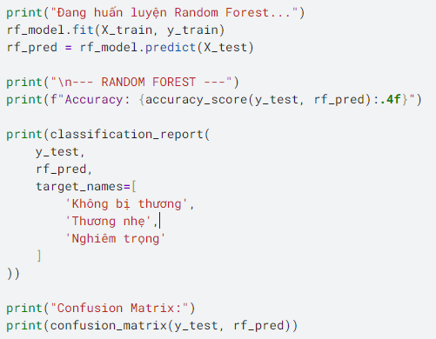
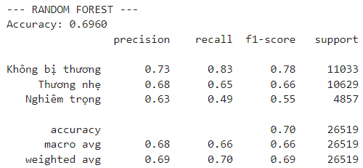
Hình 3.29. Sử dụng Random Forest để xử lý bài toán

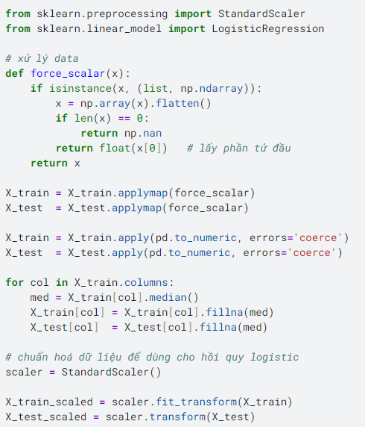
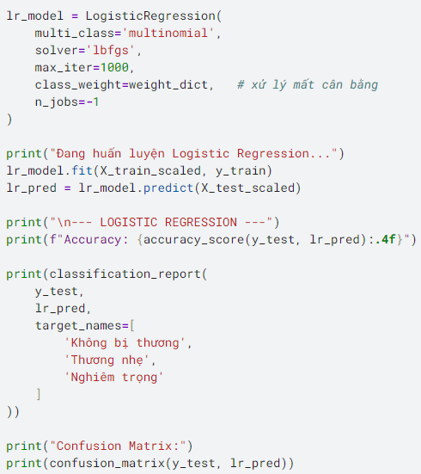
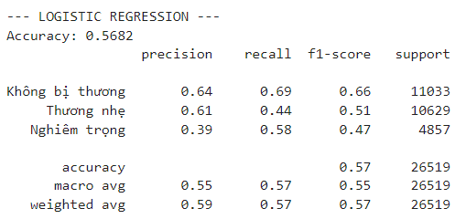
Hình 3.30. Sử dụng Logistic Regression để xử lý bài toán

Tiêu chí đánh giá | XGBoost (Đề xuất) | Random Forest | Logistic Regression
Accuracy (Độ chính xác) | 68.92% | 69.63% | 56.82%
Recall (Lớp Nghiêm trọng) | 0.73 | 0.50 | 0.58
Khả năng xử lý phi tuyến | Xuất sắc | Tốt | Kém
Tốc độ huấn luyện | Nhanh (có hỗ trợ GPU/Parallel) | Chậm (với số lượng cây lớn) | Rất nhanh
Xử lý giá trị thiếu | Tự động | Cần gán giá trị | Cần gán giá trị

Phân tích so sánh:
- So với Logistic Regression: XGBoost vượt trội hoàn toàn (hơn ~12% Accuracy và ~15% Recall lớp nghiêm trọng). Điều này khẳng định rằng mối quan hệ giữa các yếu tố tai nạn (ví dụ: Thời tiết x Tốc độ x Loại đường) là mối quan hệ phi tuyến tính phức tạp mà các mô hình tuyến tính đơn giản như Logistic Regression không thể nắm bắt được.
- So với Random Forest: Random Forest là một đối thủ mạnh, cho kết quả khá tiệm cận với XGBoost. Tuy nhiên, XGBoost chiến thắng ở chỉ số quan trọng nhất: Recall của lớp Nghiêm trọng. Cơ chế Boosting (học tuần tự, sửa sai cho các mô hình trước) giúp XGBoost tập trung tốt hơn vào các ca khó – chính là các vụ tai nạn nghiêm trọng hiếm gặp, trong khi Random Forest đối xử bình đẳng với mọi mẫu dữ liệu nên dễ bị áp đảo bởi lớp đa số mặc dù đã xử lý mất cân bằng như XGBoost.

XÂY DỰNG WEBSITE CHO MÔ HÌNH HỌC MÁY DỰ ĐOÁN CHẤN THƯƠNG TAI NẠN GIAO THÔNG

4.1. Giới thiệu chung
Trong quy trình Khoa học dữ liệu, việc huấn luyện thành công một mô hình có độ chính xác cao mới chỉ là bước khởi đầu. Để mô hình thực sự tạo ra giá trị cho xã hội, nó cần được đóng gói và triển khai thành một sản phẩm phần mềm mà người dùng cuối như những người không có kiến thức chuyên sâu về lập trình hay học máy (như cảnh sát giao thông, nhân viên điều phối y tế, hoặc người dân) đều có thể sử dụng dễ dàng.
Mục tiêu của chương này là xây dựng một ứng dụng Website trực quan, tích hợp mô hình XGBoost đã huấn luyện ở Chương 3. Website này đóng vai trò là cầu nối tương tác, cho phép người dùng nhập các thông số về điều kiện tai nạn (như tuổi, loại xe, thời tiết...) và nhận về kết quả dự báo mức độ chấn thương ngay lập tức. Ứng dụng được thiết kế hướng tới sự đơn giản, tốc độ phản hồi nhanh và khả năng hỗ trợ ra quyết định theo thời gian thực.

4.2. Kiến trúc và chức năng chính của hệ thống
Hệ thống được xây dựng dựa trên kiến trúc Web App tiêu chuẩn, sử dụng ngôn ngữ Python làm nòng cốt để đảm bảo tính tương thích tốt nhất với các thư viện học máy.

4.2.1. Các thành phần chính
Hệ thống bao gồm 3 tầng thành phần chính (3-Tier Architecture):

4.2.1.1. Tầng Giao diện
  - Đây là nơi người dùng tương tác trực tiếp.
  - Nhiệm vụ: Hiển thị các biểu mẫu để nhập dữ liệu đầu vào và trình bày kết quả dự báo một cách trực quan (màu sắc cảnh báo, biểu đồ xác suất).
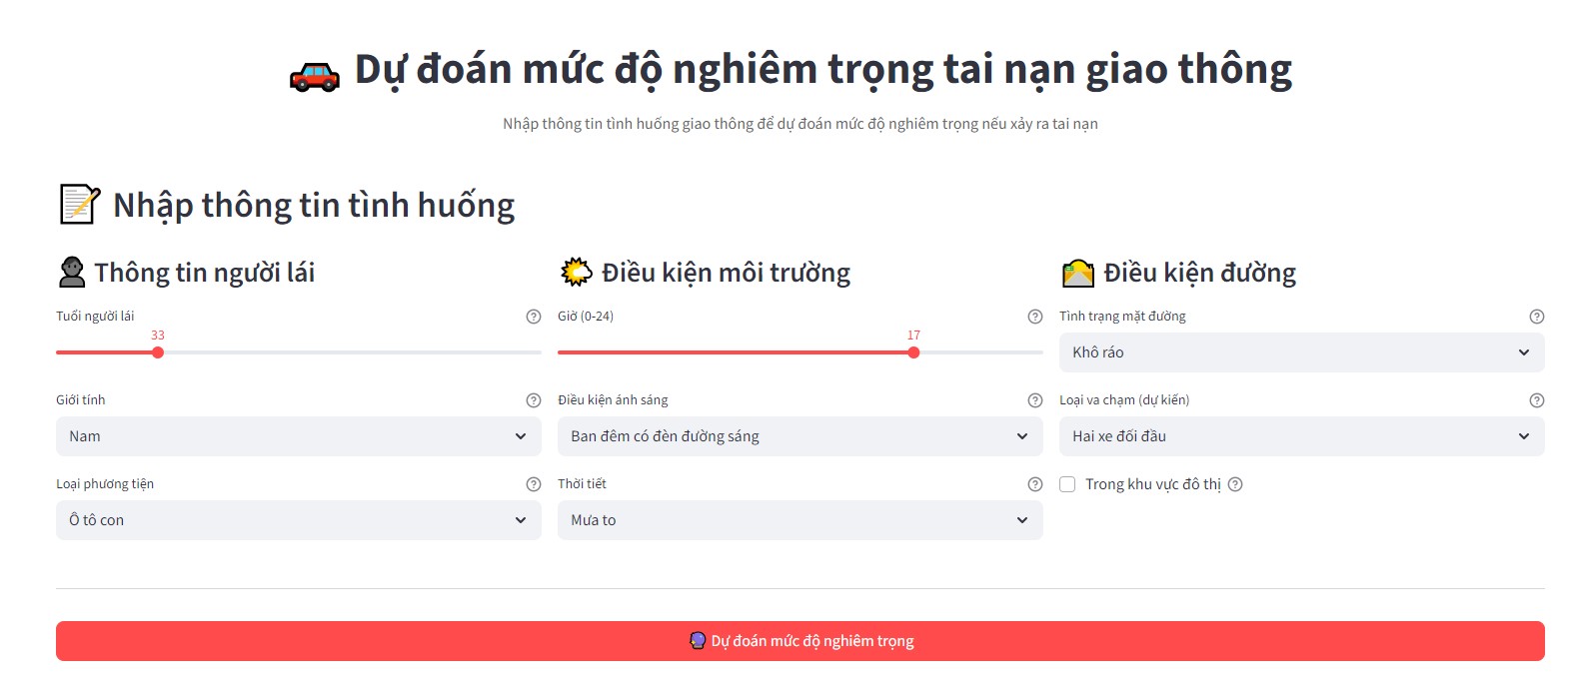
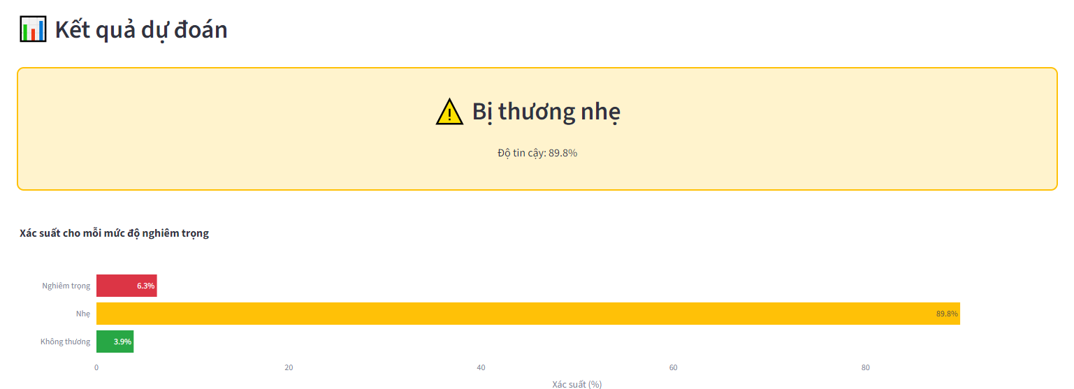
Hình 4.1. Giao diện trang web
  - Công nghệ sử dụng: Streamlit (framework tối ưu cho Data Science) kết hợp với HTML/CSS.

4.2.1.2. Tầng Xử lý Logic & API
  - Đây là "bộ não" của website.
  - Nhiệm vụ:
    - Tiếp nhận dữ liệu thô từ người dùng gửi lên.
    - Thực hiện Tiền xử lý (Preprocessing): Mã hóa dữ liệu (Label Encoding), tính toán biến phái sinh (ví dụ: tính tuổi từ năm sinh) giống hệt quy trình đã làm khi huấn luyện.
    - Gọi mô hình để thực hiện dự báo.
  - Công nghệ: Python.

4.2.1.3. Tầng Mô hình & Dữ liệu
  - Lưu trữ file mô hình XGBoost đã huấn luyện và các file cấu hình bộ mã hóa.
  - Đảm bảo mô hình có thể được tải lên bộ nhớ (RAM) nhanh chóng khi khởi động server.

4.2.2. Sơ đồ kiến trúc hệ thống
Sơ đồ dưới đây mô tả luồng hoạt động của dữ liệu (Data Flow) trong hệ thống:
Kết quả được hiển thị lại trên màn hình người dùng.

Mô hình trả về nhãn dự báo và độ tin cậy
Dữ liệu được gửi đến Server.
Server xử lý, làm sạch và đưa vào mô hình XGBoost.

Người dùng nhập thông tin vụ tai nạn trên Web.

4.2.3. Các chức năng chính của hệ thống
Ứng dụng cung cấp các nhóm chức năng cốt lõi sau:

4.2.3.1. Chức năng Nhập liệu tham số (Input Parameters)
Hệ thống cung cấp giao diện nhập liệu thân thiện cho các đặc trưng quan trọng nhất đã được xác định ở Chương 3 (Feature Importance):
  - Thông tin cá nhân: Nhập tuổi (Age), Giới tính (Sex).
  - Thông tin phương tiện: Chọn loại phương tiện (Xe máy, Ô tô, Xe đạp...), Vị trí ngồi.
  - Thông tin an toàn: Chọn trạng thái thiết bị an toàn (Có thắt dây an toàn/đội mũ bảo hiểm hay không - secu).
  - Thông tin môi trường: Chọn điều kiện ánh sáng (Đêm/Ngày), Thời tiết, Loại đường.

4.2.3.2. Chức năng Dự báo (Prediction Engine)
  - Sau khi người dùng nhấn nút "Dự báo" (Predict), hệ thống sẽ kích hoạt mô hình XGBoost ở phía máy chủ.
  - Hệ thống tự động xử lý các giá trị đầu vào (ví dụ: chuyển đổi "Xe máy" thành mã số tương ứng) để phù hợp với định dạng đầu vào của thuật toán.

4.2.3.3. Chức năng Hiển thị kết quả và Cảnh báo
  - Hiển thị mức độ: Kết quả được phân loại rõ ràng (An toàn / Thương nhẹ / Nghiêm trọng).
  - Trực quan hóa: Sử dụng thanh màu sắc (Xanh - Vàng - Đỏ) để biểu thị mức độ nguy hiểm.
  - Độ tin cậy: Hiển thị xác suất dự báo (Probability Score) để người dùng biết mức độ chắc chắn của mô hình.
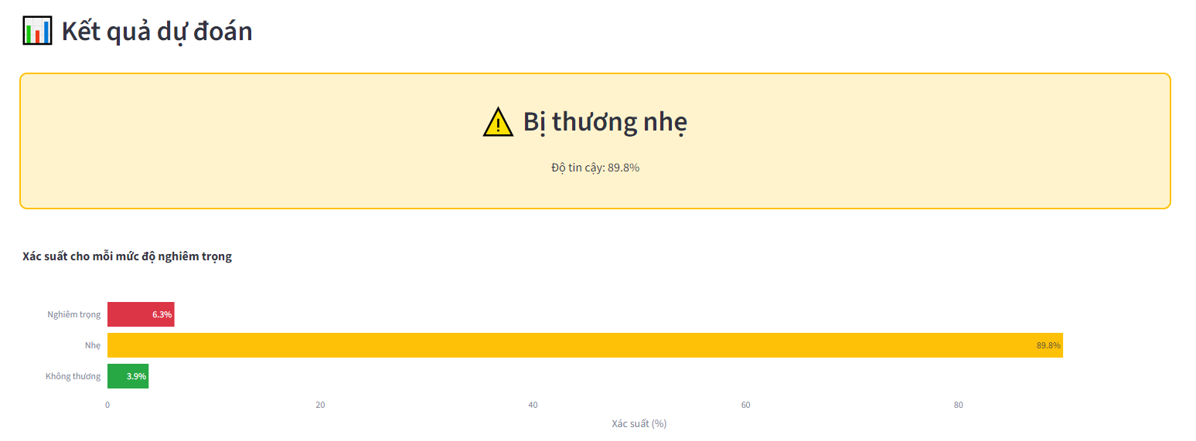
Hình 4.2. Giao diện hiển thị kết quả

4.3. Đánh giá và định hướng phát triển trong tương lai

4.3.1. Hiệu quả của website dự báo
Sau quá trình kiểm thử và chạy demo, hệ thống website bước đầu đã đạt được những kết quả khả quan:
- Tính khả dụng (Usability): Giao diện đơn giản, dễ hiểu, không đòi hỏi người dùng phải có kiến thức về công nghệ thông tin. Các trường nhập liệu được thiết kế dạng menu thả xuống (dropdown) giúp giảm thiểu sai sót khi nhập liệu.
- Hiệu năng (Performance): Nhờ tốc độ suy diễn cực nhanh của thuật toán XGBoost và sự gọn nhẹ của framework web, thời gian từ lúc nhấn nút đến khi hiện kết quả trung bình chỉ dưới 1 giây. Điều này đáp ứng tốt yêu cầu về phản ứng nhanh trong các tình huống khẩn cấp.
- Tính chính xác: Kết quả dự báo trên website khớp hoàn toàn với kết quả thực nghiệm trên tập Test ở Chương 3, đảm bảo độ tin cậy về mặt thuật toán.

4.3.2. Định hướng phát triển trong tương lai
Mặc dù đã hoàn thiện ở mức độ demo (Prototype), để hệ thống có thể áp dụng rộng rãi trong thực tế, nhóm nghiên cứu đề xuất các hướng phát triển nâng cao:
- Tích hợp dữ liệu thời gian thực (Real-time Integration):
Kết nối với API thời tiết và API bản đồ (Google Maps/OpenStreetMap). Khi người dùng chia sẻ vị trí GPS, hệ thống sẽ tự động điền các thông tin về thời tiết, loại đường, và tốc độ giới hạn tại địa điểm đó, giúp giảm thao tác nhập liệu thủ công.
- Phát triển Ứng dụng Di động (Mobile App):
Chuyển đổi từ nền tảng Web sang ứng dụng di động (Android/iOS) để tài xế hoặc cảnh sát có thể sử dụng thuận tiện ngay tại hiện trường tai nạn, kể cả khi kết nối mạng không ổn định (Offline Mode).
- Cơ chế Học tăng cường (Active Learning):
Bổ sung tính năng cho phép người dùng phản hồi kết quả (ví dụ: xác nhận xem dự báo có đúng với thực tế không). Dữ liệu phản hồi này sẽ được lưu lại để huấn luyện lại mô hình định kỳ, giúp hệ thống ngày càng thông minh và chính xác hơn theo thời gian.

KẾT LUẬN VÀ KIẾN NGHỊ

5.1. Kết luận chung
Nghiên cứu đã xây dựng thành công mô hình XGBoost với khả năng phát hiện phần lớn các vụ tai nạn nghiêm trọng và dự đoán gần chính xác tất cả các mức độ chấn thương. Kết quả phân tích đặc trưng đã chỉ ra rằng việc tuân thủ quy định về thiết bị an toàn (secu1) là yếu tố quan trọng nhất để bảo vệ tính mạng con người.
Nghiên cứu "Phân tích dữ liệu tai nạn giao thông và dự đoán chấn thương bằng mô hình XGBoost" đã hoàn thành mục tiêu xây dựng một quy trình khoa học dữ liệu khép kín, từ tiền xử lý dữ liệu thô đến triển khai mô hình dự báo tiên tiến.
Những đóng góp chính của đề tài bao gồm:
- Về mặt kỹ thuật: Đã xử lý thành công bộ dữ liệu lớn và phức tạp ("2019-database-of-road-traffic-injuries"), giải quyết hiệu quả bài toán mất cân bằng dữ liệu thông qua kỹ thuật gán trọng số lớp. Mô hình XGBoost được xây dựng đạt hiệu năng dự báo tốt nhất trong các mô hình thử nghiệm, với khả năng nhận diện 65% các vụ tai nạn nghiêm trọng.
- Về mặt xã hội: Nghiên cứu đã chỉ ra các yếu tố rủi ro cốt lõi: sự tổn thương của người đi xe hai bánh/đi bộ, rủi ro cao của người cao tuổi và vai trò quan trọng của hệ thống chiếu sáng. Đây là những bằng chứng định lượng (quantitative evidence) quý giá hỗ trợ cho công tác tuyên truyền và quản lý.
Mặc dù vậy, nghiên cứu vẫn tồn tại một số hạn chế: tỷ lệ báo động giả còn cao và mô hình chưa tận dụng được các dữ liệu phi cấu trúc như văn bản mô tả hiện trường.

5.2. Kiến nghị và Hướng phát triển
Dựa trên kết quả thực nghiệm và các hạn chế đã nhận diện, nhóm nghiên cứu đề xuất các hướng phát triển tiếp theo:

5.2.1. Giải pháp cải thiện mô hình
- Tích hợp Xử lý Ngôn ngữ Tự nhiên (NLP): Các nghiên cứu mới nhất cho thấy việc kết hợp dữ liệu văn bản (biên bản tường trình của cảnh sát) sử dụng kỹ thuật TF-IDF hoặc Word2Vec có thể cải thiện đáng kể độ chính xác phân loại, giúp mô hình hiểu được ngữ cảnh vụ tai nạn (ví dụ: "tài xế say rượu", "mất lái do trơn trượt").
- Kỹ thuật lấy mẫu nâng cao: Thử nghiệm các phương pháp sinh dữ liệu nhân tạo như SMOTE-NC (Synthetic Minority Over-sampling Technique for Nominal and Continuous) để cân bằng dữ liệu tốt hơn thay vì chỉ dùng trọng số lớp.
- Mô hình lai (Hybrid Models): Kết hợp XGBoost với các mạng nơ-ron sâu (Deep Neural Networks) để tận dụng sức mạnh trích xuất đặc trưng của Deep Learning và khả năng phân loại bảng của XGBoost.

5.2.2. Ứng dụng thực tiễn
- Xây dựng Bản đồ rủi ro động: Kết hợp mô hình dự báo với dữ liệu thời tiết và lưu lượng giao thông thời gian thực để cảnh báo các khu vực có nguy cơ tai nạn cao trên bản đồ số.
- Chính sách giao thông: Đề xuất lắp đặt thêm đèn chiếu sáng tại các tuyến đường ngoại ô và tăng cường các biện pháp bảo vệ riêng biệt cho làn đường xe máy/xe đạp, dựa trên kết quả phân tích đặc trưng quan trọng của mô hình.

Tài liệu tham khảo
- Predicting Crash Severity on the Hungarian Road Network: An Ensemble Machine Learning Approach With Resampling and Hyperparamete - IEEE Xplore, accessed December 25, 2025, https://ieeexplore.ieee.org/iel8/6287639/10820123/11236077.pdf
- The Use of XGBoost Algorithm to Analyse the Severity of Traffic Accident Victims, accessed December 25, 2025, https://www.researchgate.net/publication/375243018_The_Use_of_XGBoost_Algorithm_to_Analyse_the_Severity_of_Traffic_Accident_Victims
- XGBoost Parameters — xgboost 0.90 documentation, accessed December 25, 2025, https://xgboost.readthedocs.io/en/release_0.90/parameter.html
- XGBoost Parameters — xgboost 3.1.1 documentation, accessed December 25, 2025, https://xgboost.readthedocs.io/en/stable/parameter.html
- AI-based prediction of traffic crash severity for improving road safety and transportation efficiency - NIH, accessed December 25, 2025, https://pmc.ncbi.nlm.nih.gov/articles/PMC12304350/
- How to Configure XGBoost for Imbalanced Classification - MachineLearningMastery.com, accessed December 25, 2025, https://machinelearningmastery.com/xgboost-for-imbalanced-classification/
- XGBoost for multiclassification and imbalanced data - Stack Overflow, accessed December 25, 2025, https://stackoverflow.com/questions/67868420/xgboost-for-multiclassification-and-imbalanced-data
- Analysis of Injury Severity in Elderly Pedestrian Traffic Accidents Based on XGBoost - MDPI, accessed December 25, 2025, https://www.mdpi.com/2076-3417/15/18/9909
- Evaluating Road Crash Severity Prediction with Balanced Ensemble Models, accessed December 25, 2025, https://findingspress.org/article/116820-evaluating-road-crash-severity-prediction-with-balanced-ensemble-models
- notebookae8f86b458 - Kaggle, accessed December 25, 2025, https://www.kaggle.com/code/tungdien/notebookae8f86b458
- (PDF) Older Pedestrian Traffic Crashes Severity Analysis Based on an Emerging Machine Learning XGBoost - ResearchGate, accessed December 25, 2025, https://www.researchgate.net/publication/348655821_Older_Pedestrian_Traffic_Crashes_Severity_Analysis_Based_on_an_Emerging_Machine_Learning_XGBoost
- Analysis of Head-On Collision Injury Severity: An Integrated XGBoost and Mixed Logit Models - ASCE Library, accessed December 25, 2025, https://ascelibrary.org/doi/pdf/10.1061/JTEPBS.TEENG-9349?download=true
- Predicting person-level injury severity using crash narratives - arXiv, accessed December 25, 2025, https://arxiv.org/pdf/2509.07845?
- Identification of Potentially Misclassified Crash Narratives using Machine Learning (ML) and Deep Learning (DL) - arXiv, accessed December 25, 2025, https://arxiv.org/html/2507.03066v1
- A combined modelling approach to predicting injury severity in rear-end collisions - NIH, accessed December 25, 2025, https://pmc.ncbi.nlm.nih.gov/articles/PMC12495341/

